京城銀行
企網銀客戶端操作手冊
代收代付服務

版次：1.0
初版發行日期：105年4月28日
修訂發行日期：

- 代收代付服務
- 超商代收
- 上傳收款檔
- 功能說明
上傳收款檔功能提供客戶上傳超商代收檔資料，此功能依據行員端【超商代收=>企業資料設定】功能所設定之繳款項目、繳款單版面、繳款單金額格式，來選擇上傳之收款檔。
企業戶使用該功能時，若套用的作業流程為一階，則直接執行即可；若為二階以上，則需要由最後的放行人員放行。
- 操作畫面
以新增上傳超商學雜費繳款單樣式一<多項目>為範例。
客戶登入後，點選「代收代付服務」的「超商代收」－「上傳收款檔」。選擇欲上傳的收款檔案，點選上傳。
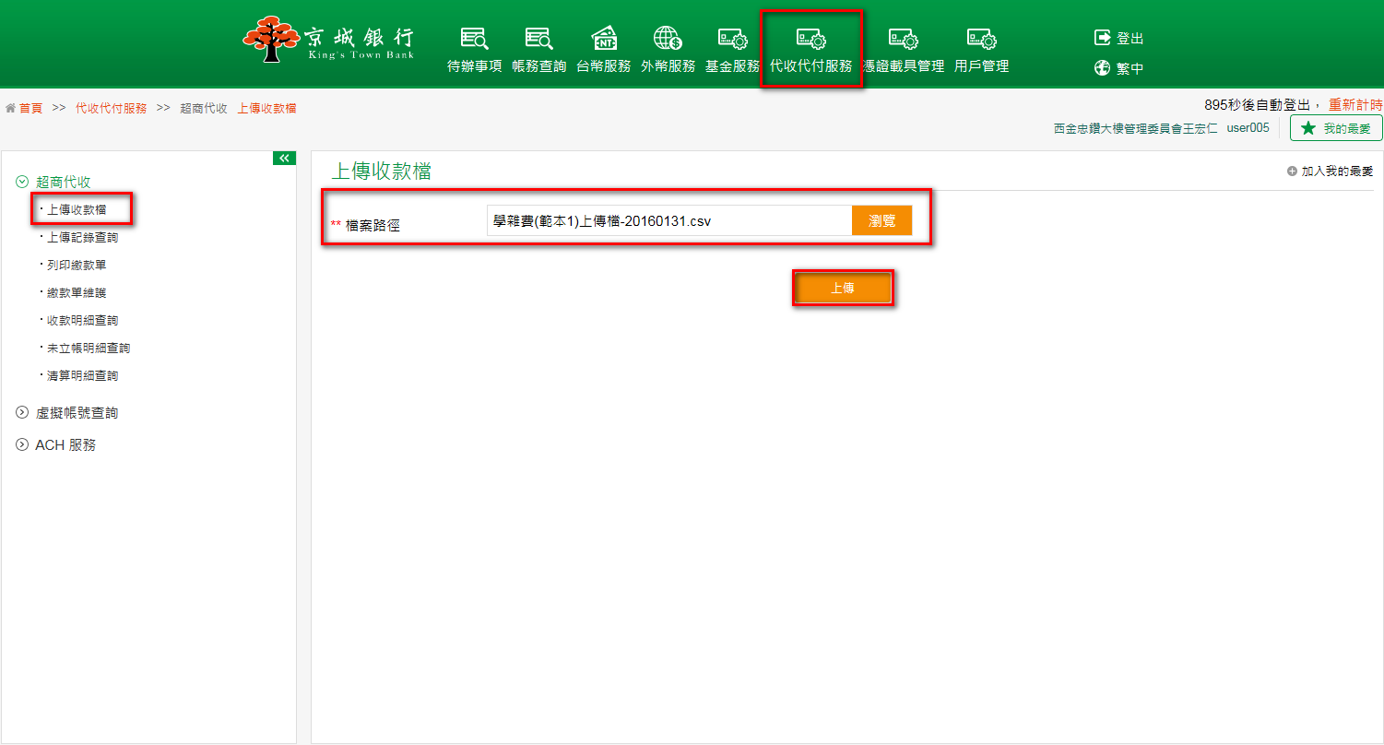

畫面顯示上傳檔案內容，確認上傳內容無誤後，點選確認，並確定上傳。
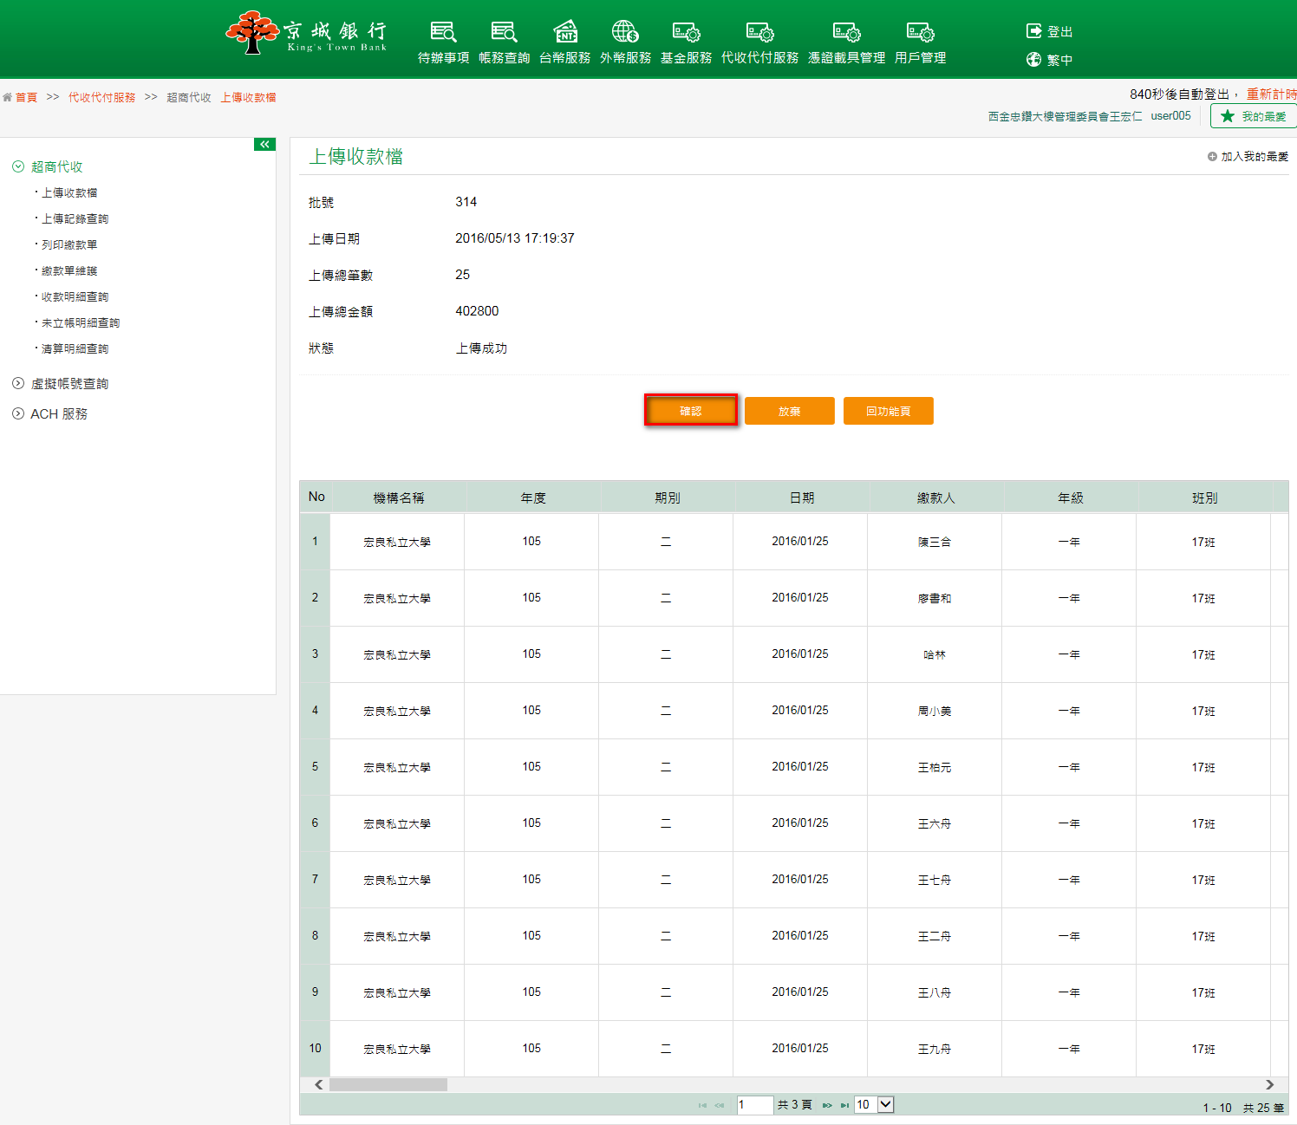
再次確認上傳內容無誤後，點選送審，執行送審作業。
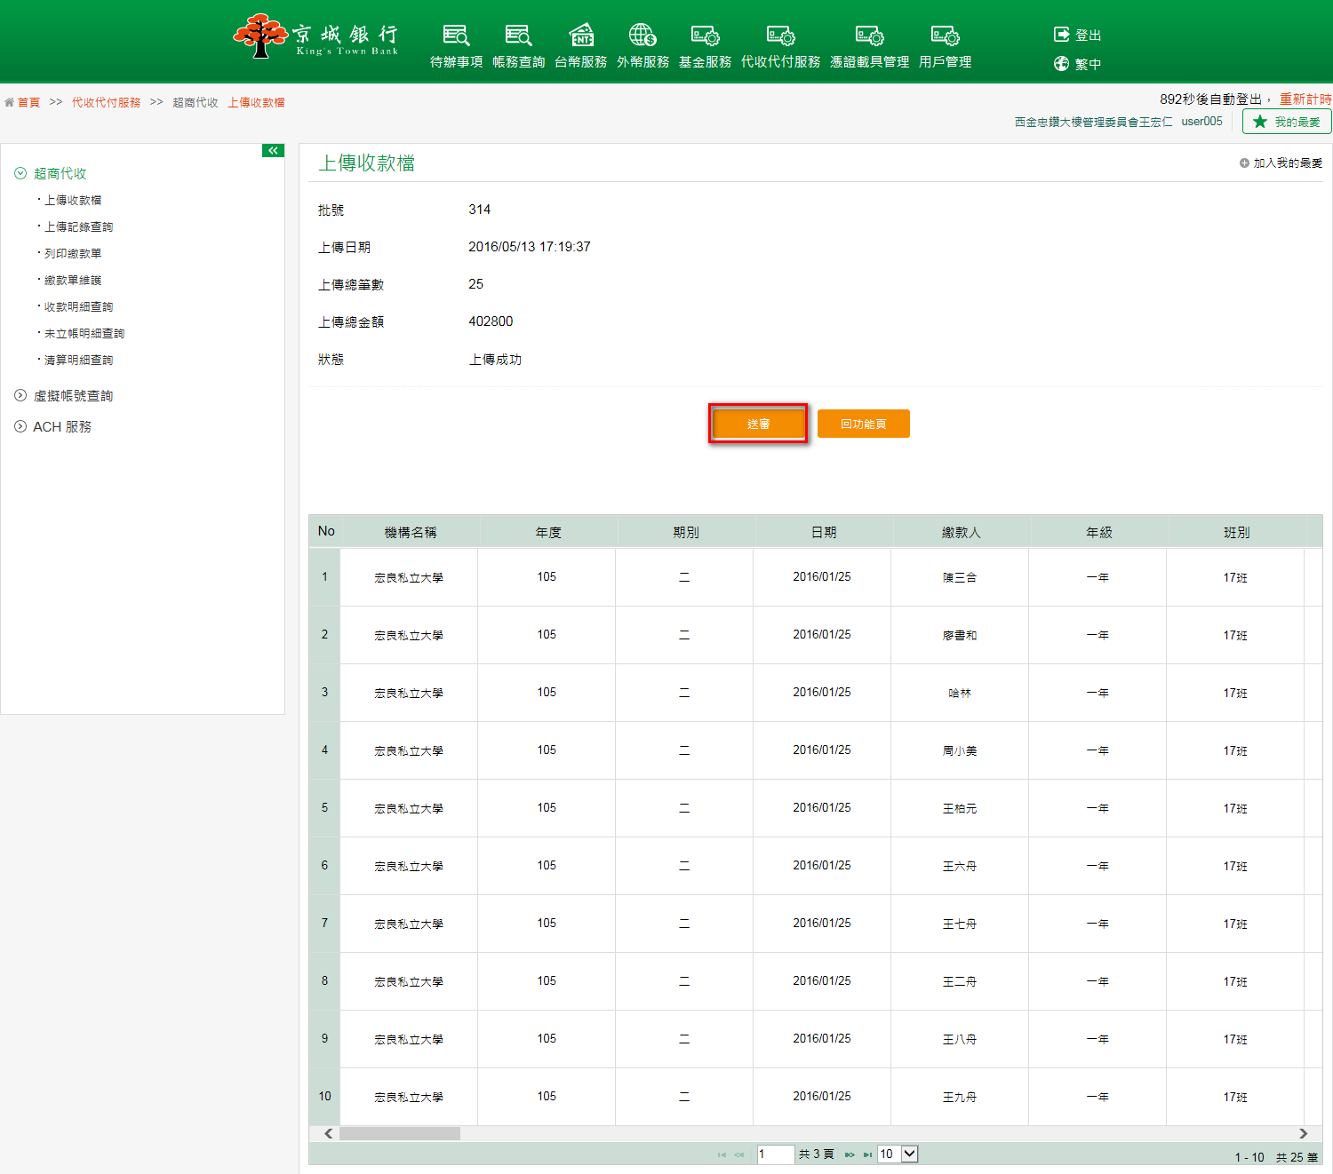

畫面導到上傳送審成功頁面。
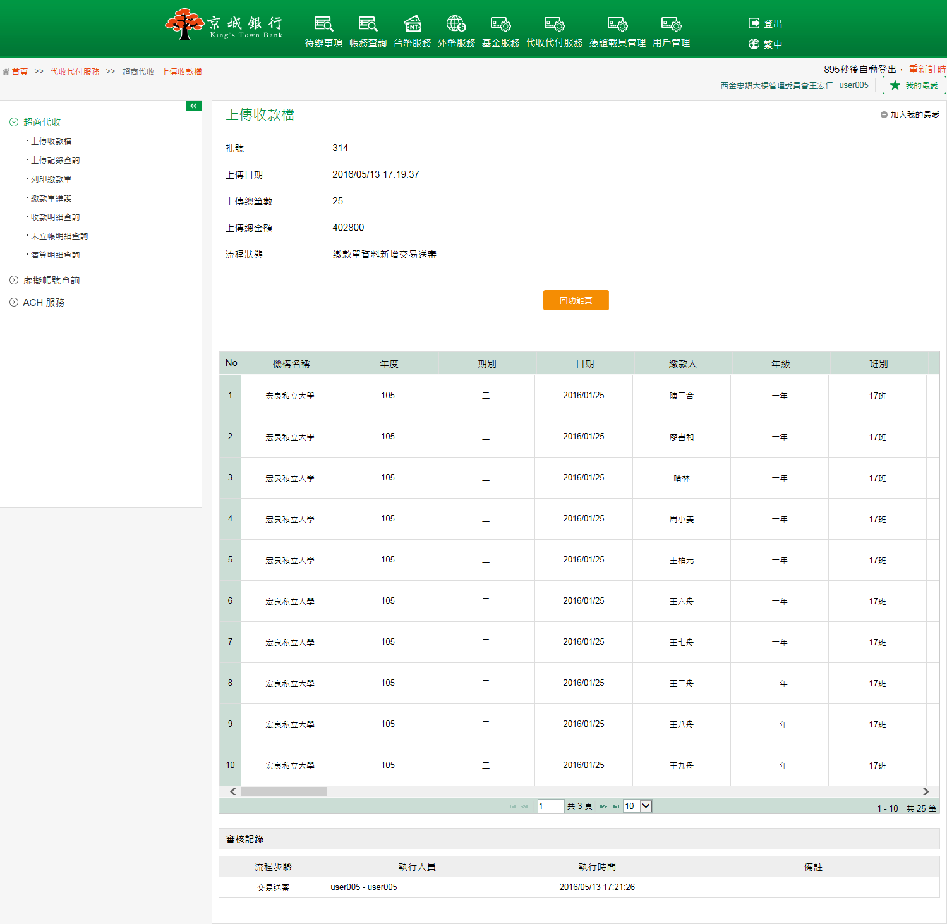
再由企業戶放行主管進入待辦事項頁籤中「上傳收款檔」項目，點選放行筆數超連結。
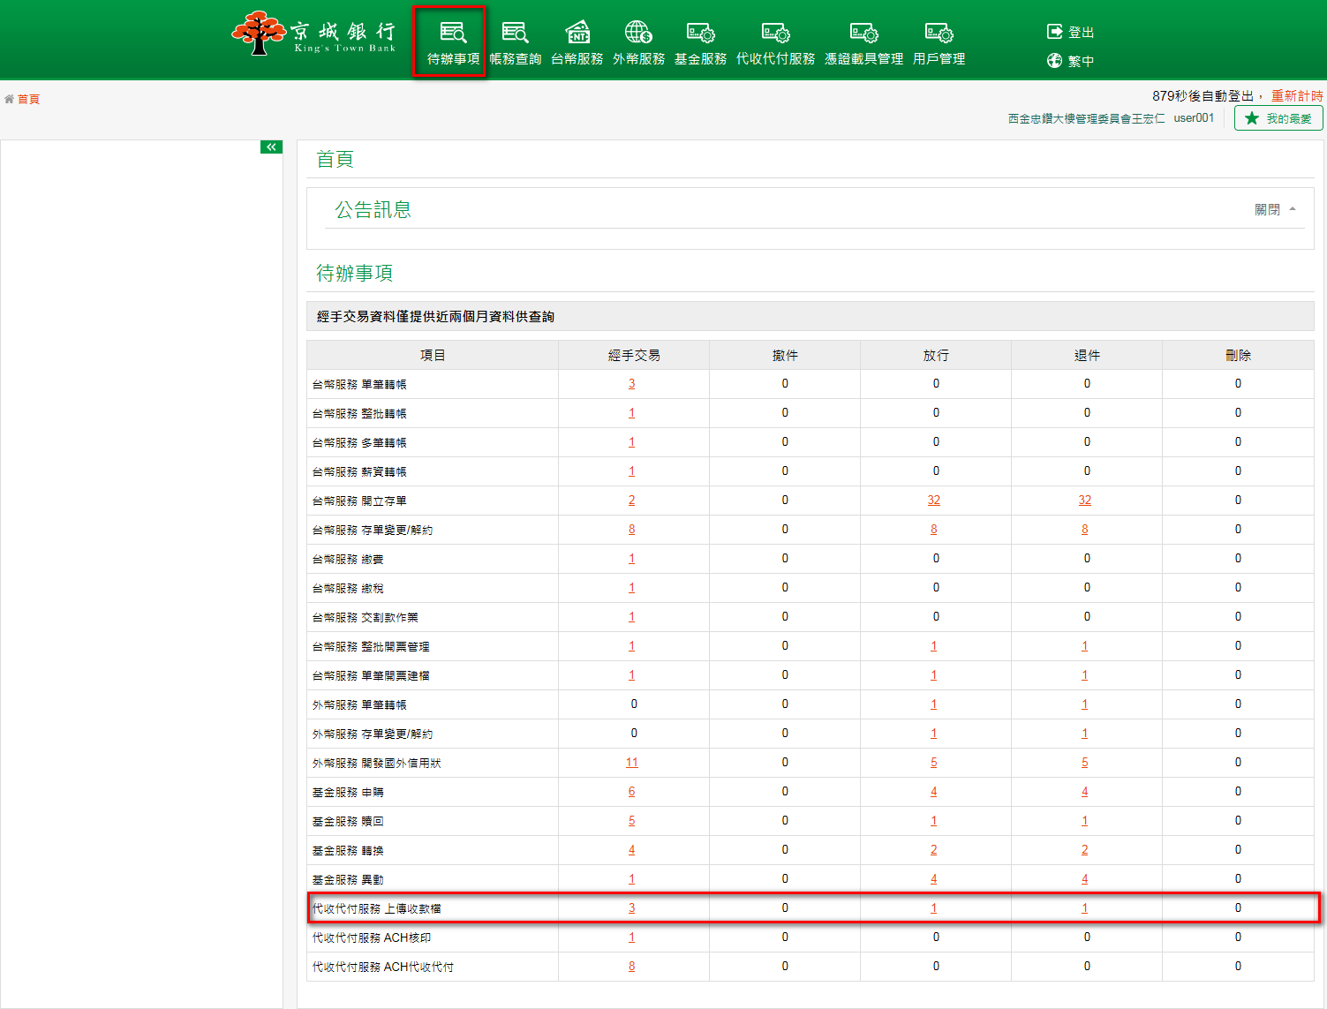
畫面顯示上傳收款檔所有待放行的資料，點選欲放行的交易，點擊放行。
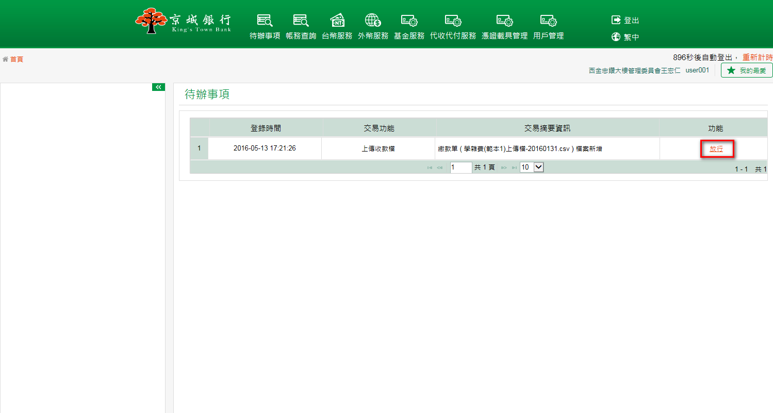
確認交易內容後，點擊審核，並依照畫面指示動作輸入驗證碼及Etoken安控密碼，確定執行放行作業。
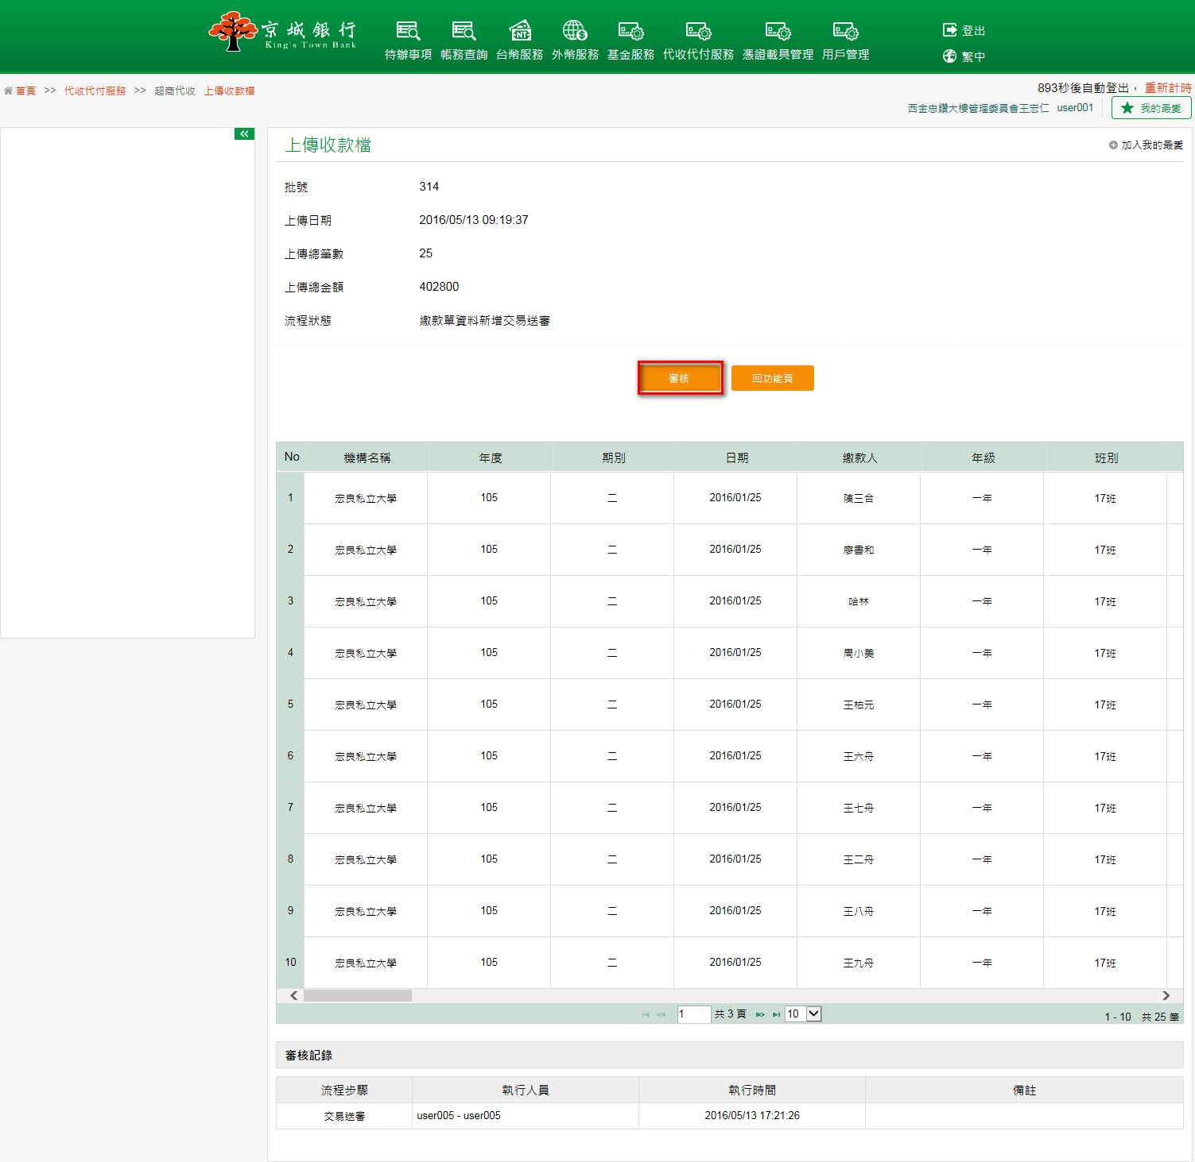
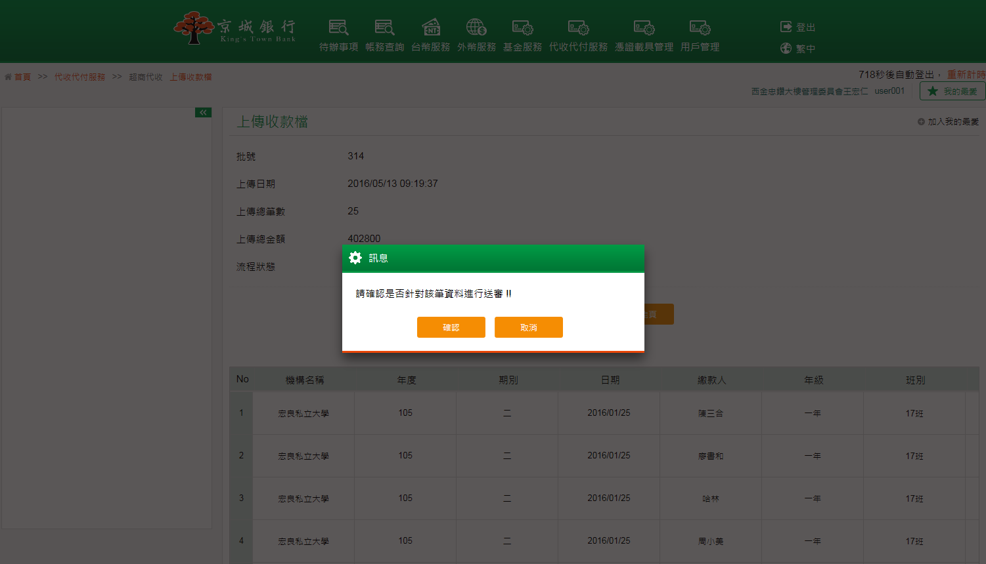
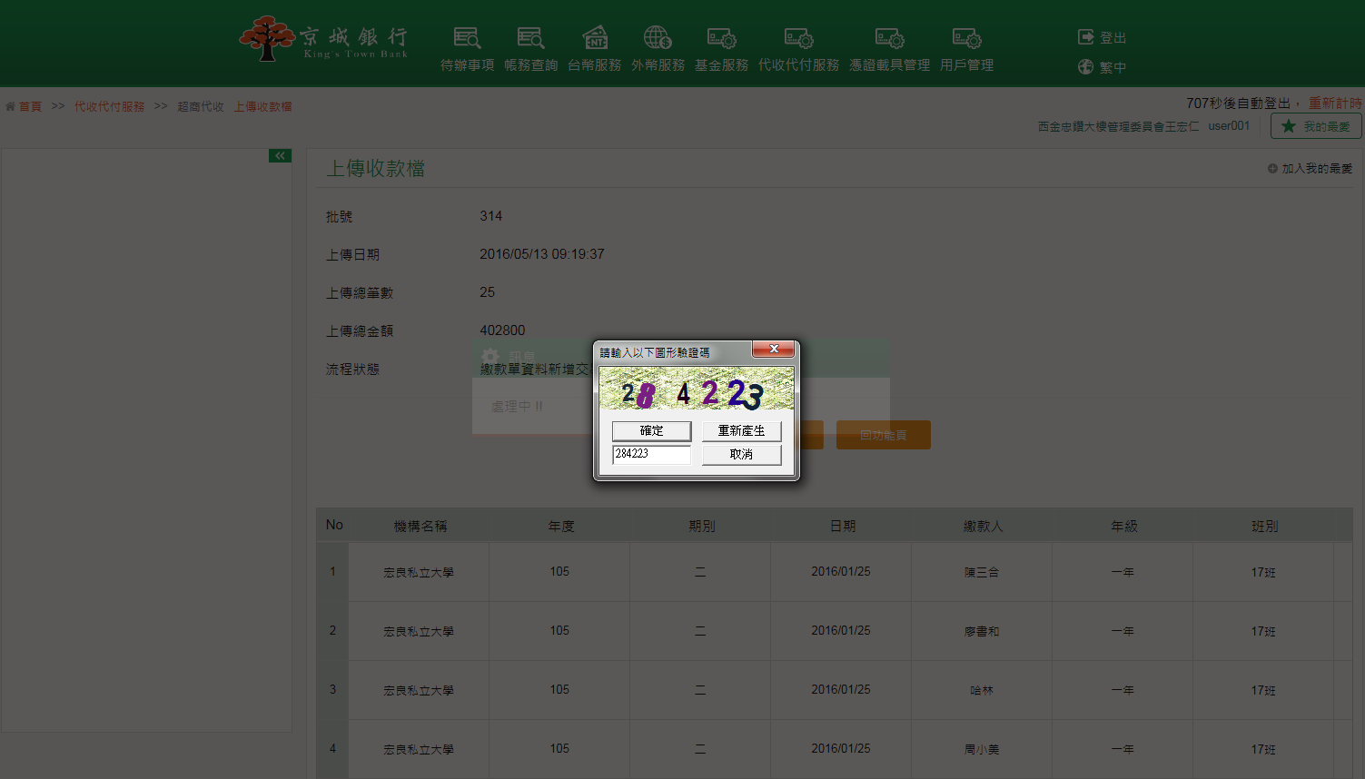
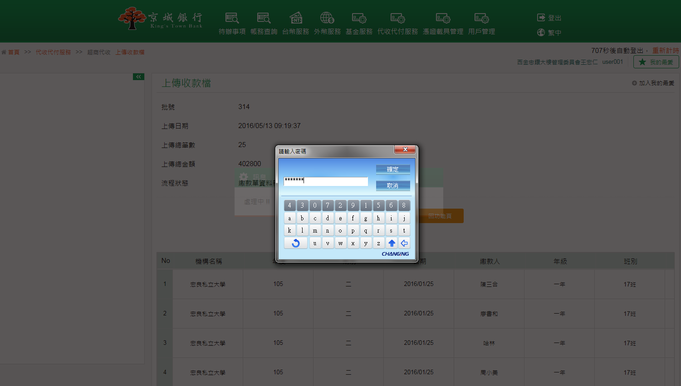
畫面導到放行成功頁面。
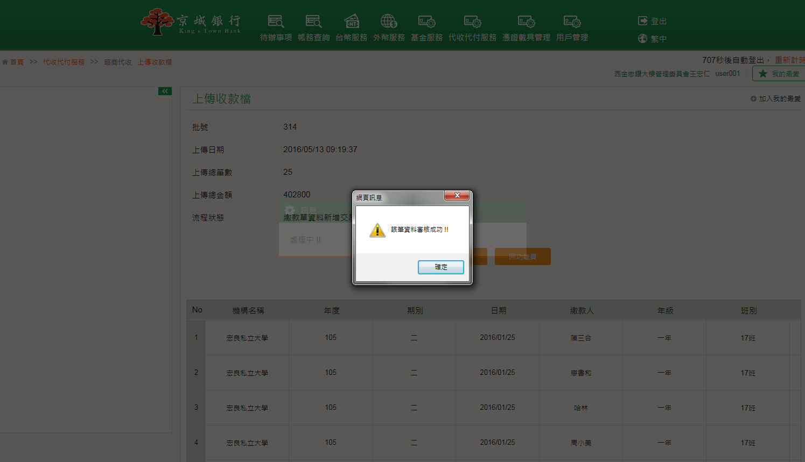
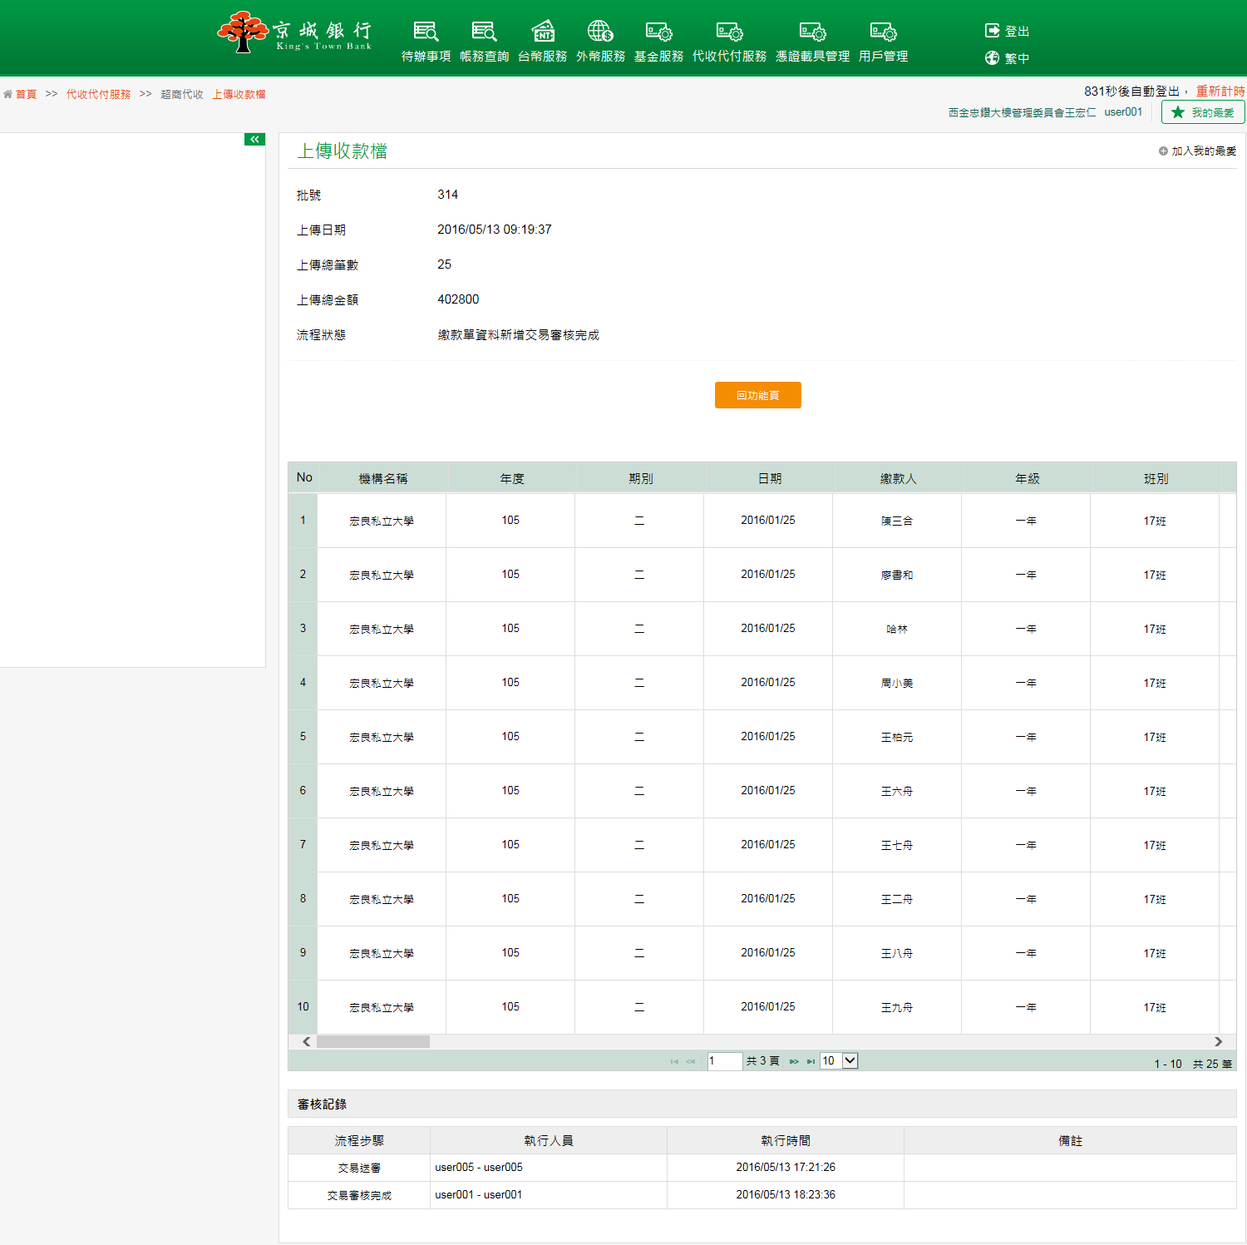

- 上傳記錄查詢
- 功能說明
提供客戶可於此功能查詢超商代收的上傳記錄，狀態可查詢全部、上傳成功及上傳失敗；並可於查詢結果功能欄中查看上傳明細。
- 操作畫面
以一般使用者之企業客戶查詢超商代收上傳記錄為範例。
客戶登入後，點選「代收代付服務」的「超商代收」－「上傳記錄查詢」。條件設定完之後，點選查詢，下方即顯示查詢結果。
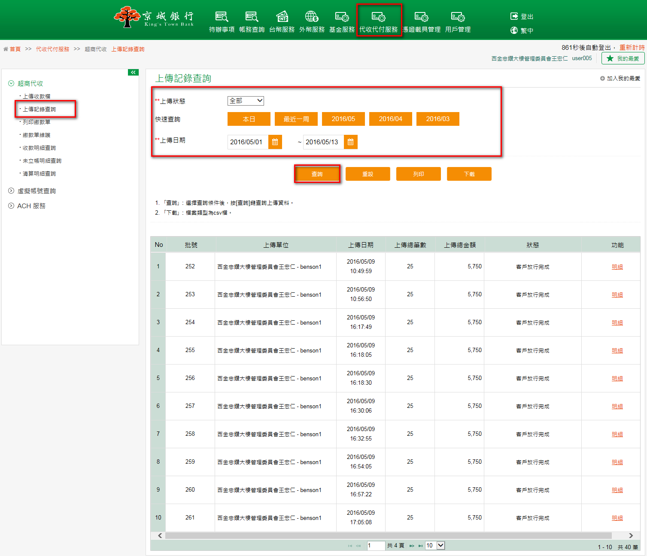

點選其中一筆交易的明細後，於頁面中顯示該筆超商代收上傳檔案的明細內容。
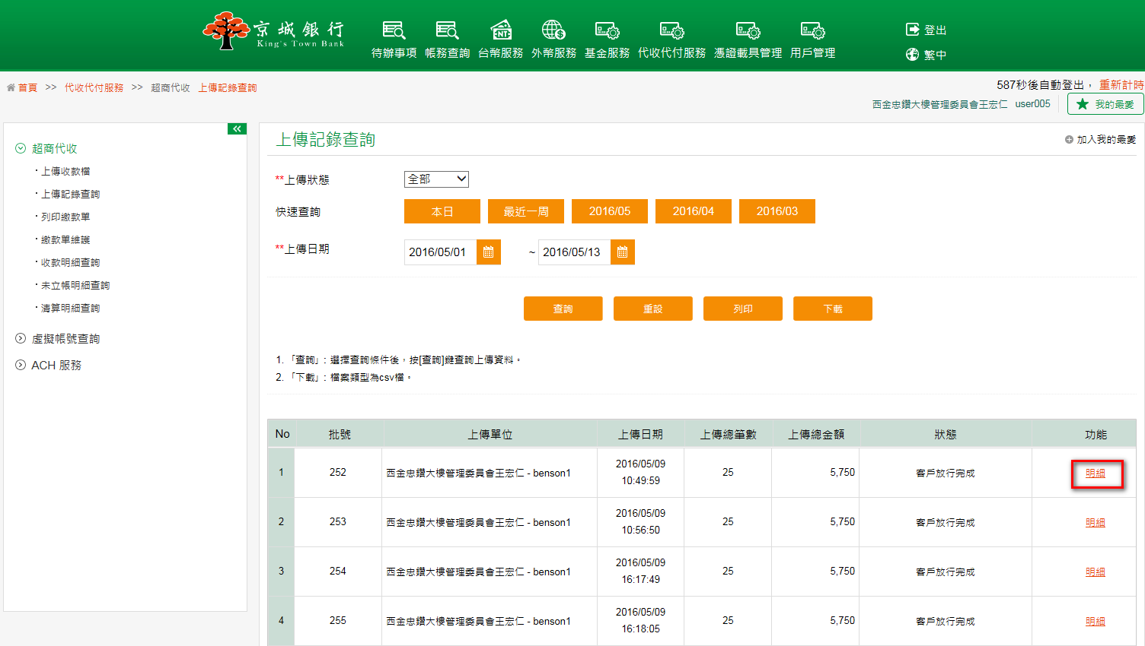
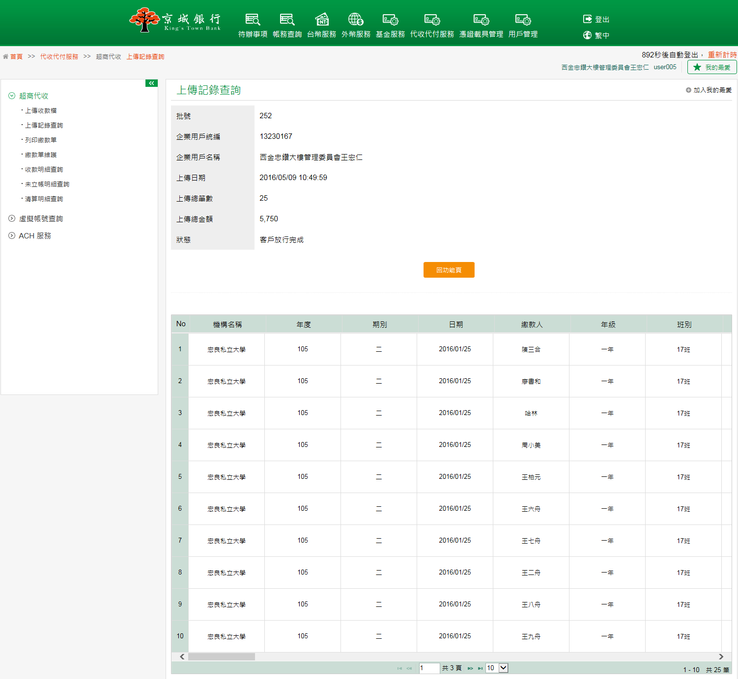

- 列印繳款單
- 功能說明
列印繳款單功能提供客戶查詢企業上傳之收款檔資料，製成繳款單pdf檔供下載列印。並提供檢視功能可查詢上傳收款檔詳細資料及列印單筆繳款單pdf檔。
- 操作畫面
以一般使用者之企業客戶列印繳款單為範例。
客戶登入後，點選「代收代付服務」的「超商代收」－「列印繳款單」。選擇上傳日期，點選查詢，下方即顯示查詢結果。
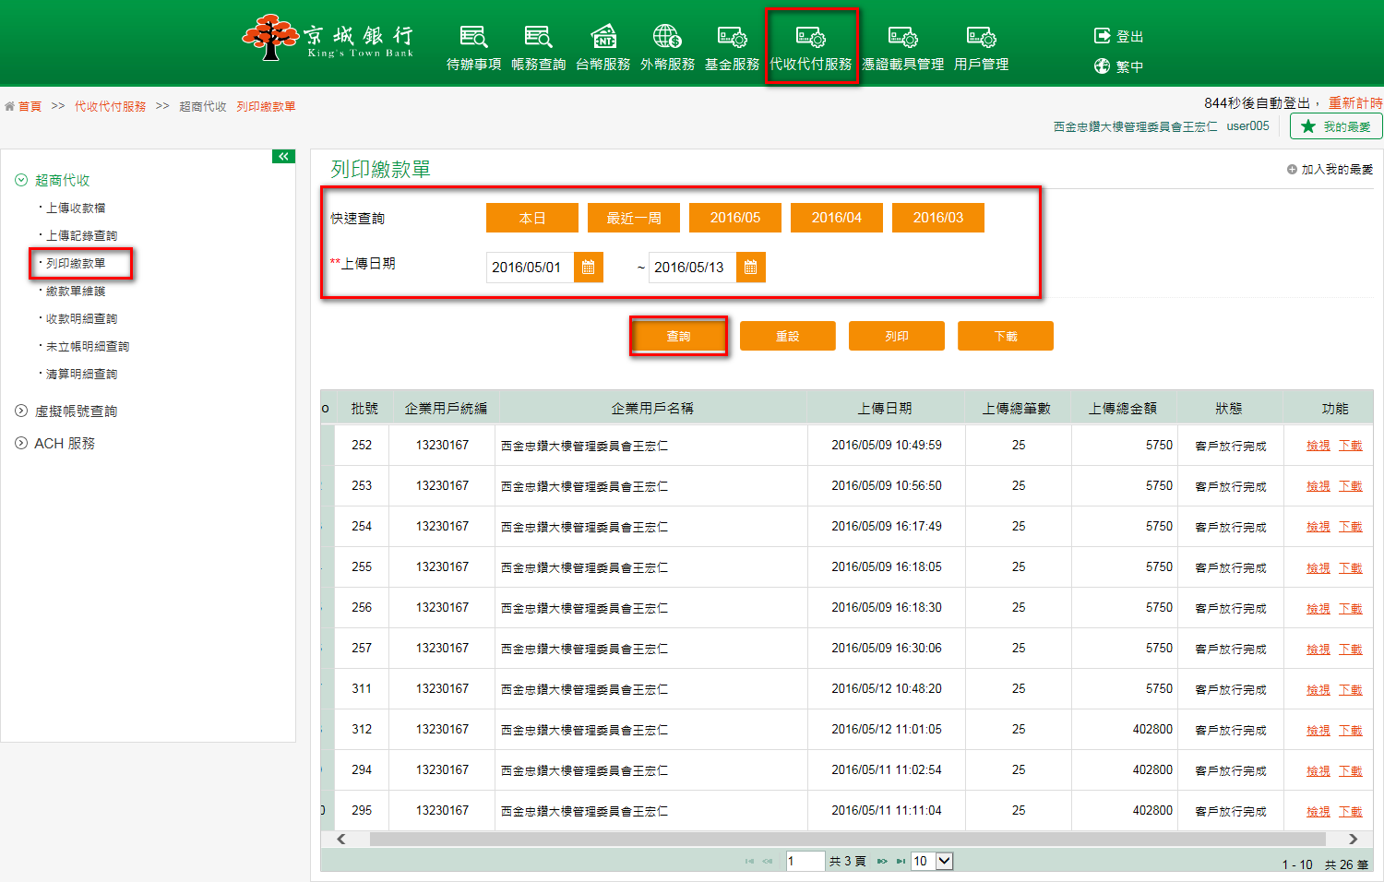
點選其中一筆交易的檢視後，於頁面中顯示該批上傳檔的明細內容。並可點選任一筆資料的下載，下載該筆繳款單pdf檔。
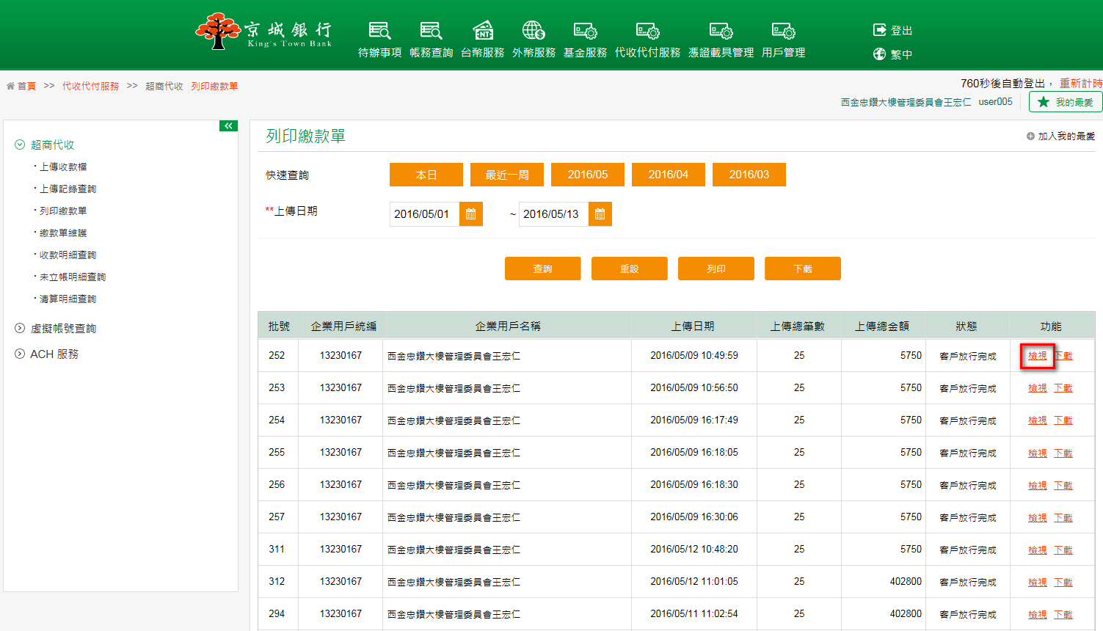
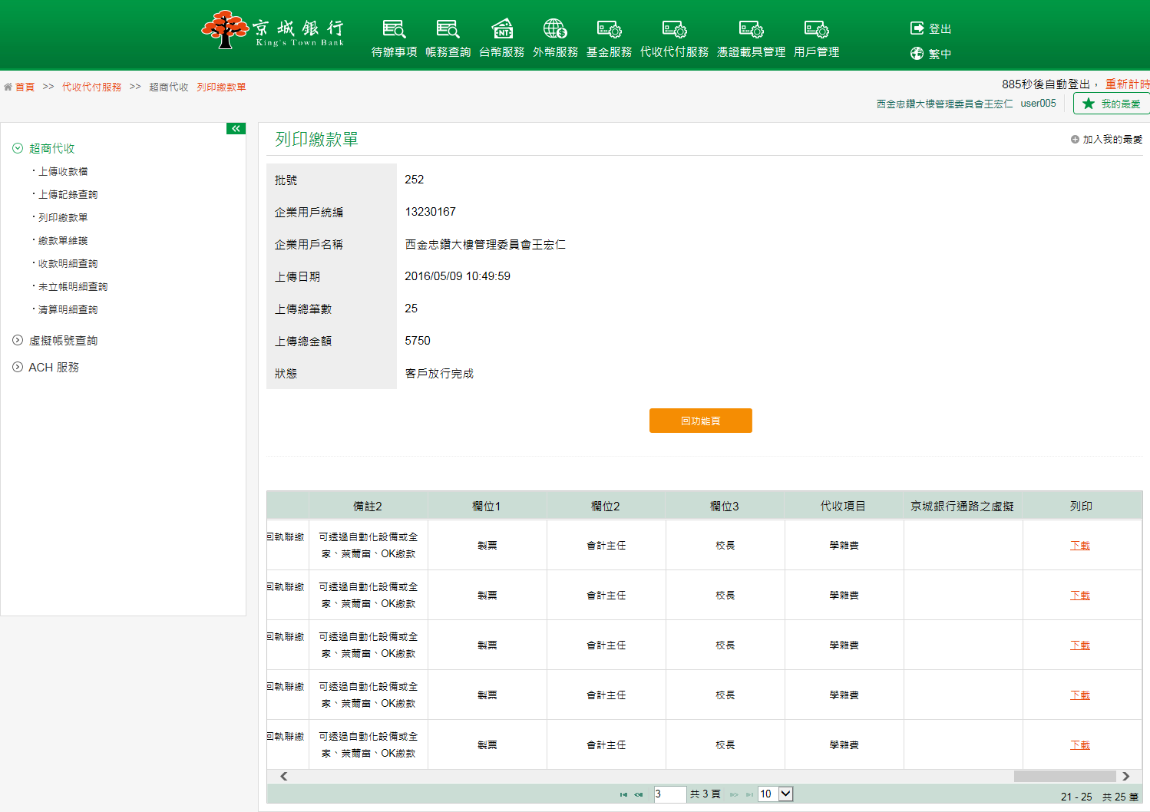
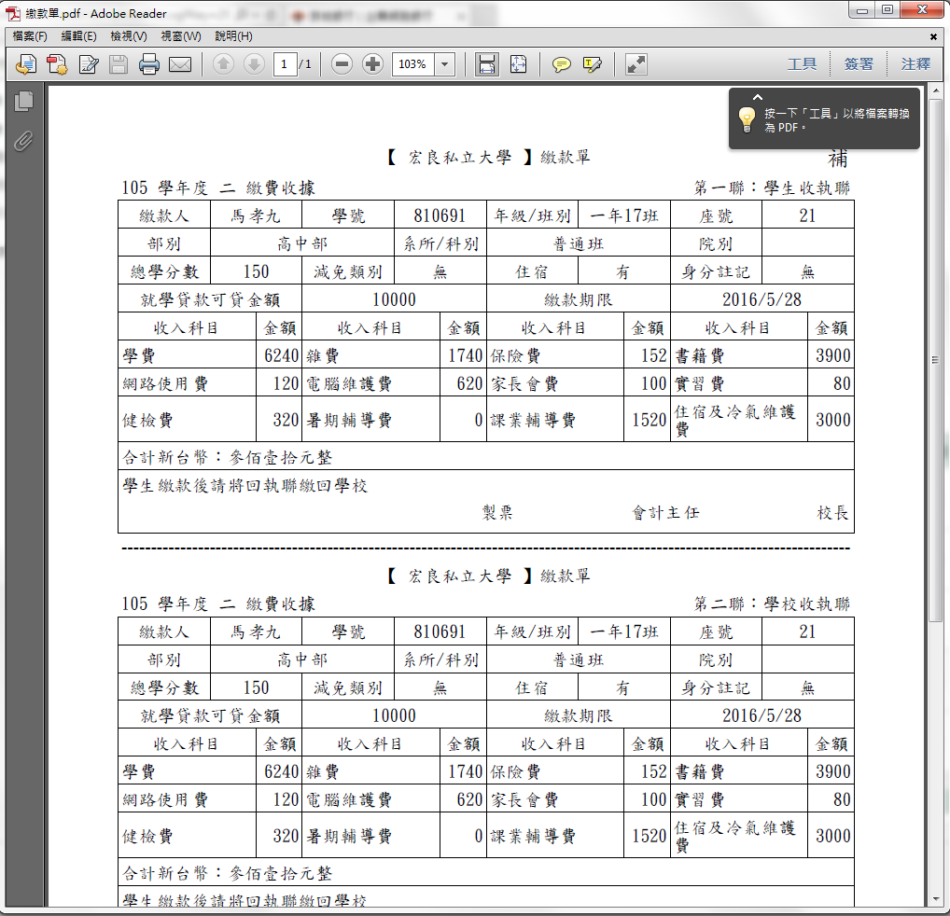

點選其中一批交易的下載後，下載該批號整批繳款單pdf檔。
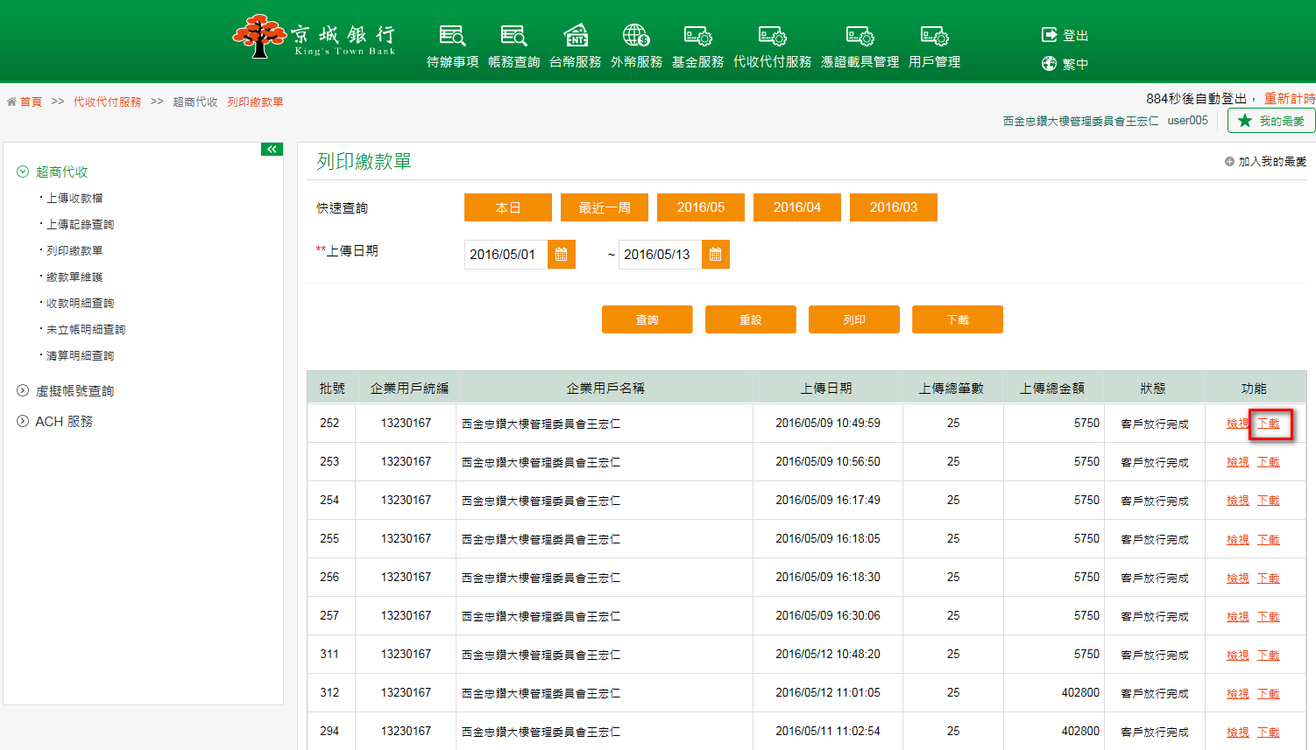
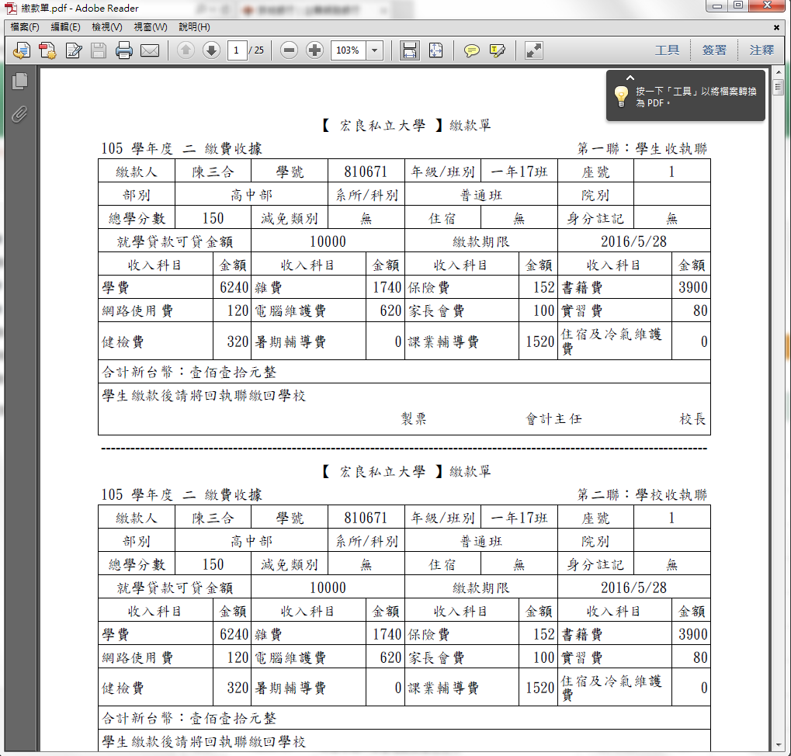
- 繳款單維護
- 功能說明
繳款單維護功能提供客戶針對繳款單上傳審核之經手人員，可於未列印繳款單前可執行單筆或某幾筆繳款單註銷。也可針對繳款單已列印後，可進行某筆繳款單手動銷帳。
- 操作畫面
以一般使用者之企業客戶註銷及手動銷帳繳款單為範例。
客戶登入後，點選「代收代付服務」的「超商代收」－「繳款單維護」。選擇上傳日期，點選查詢，下方即顯示查詢結果。
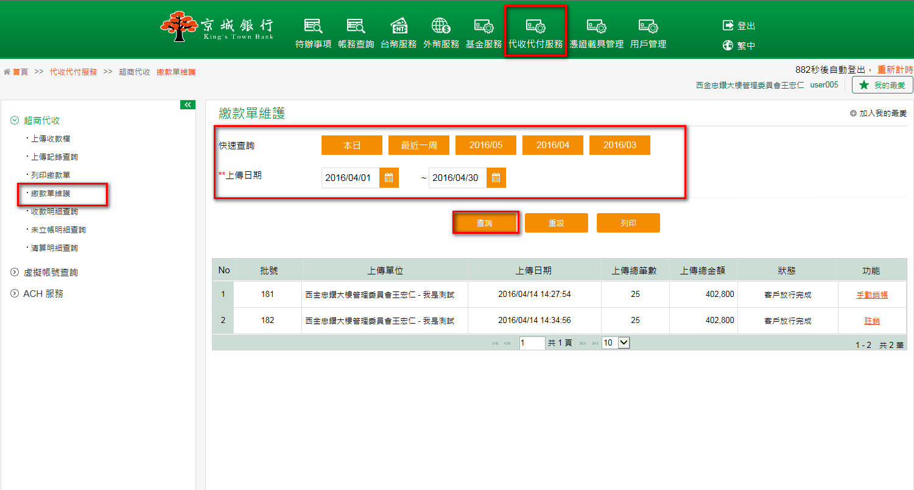
- 註銷
選擇欲註銷的一批繳款單，點選註銷，執行註銷繳款單流程。
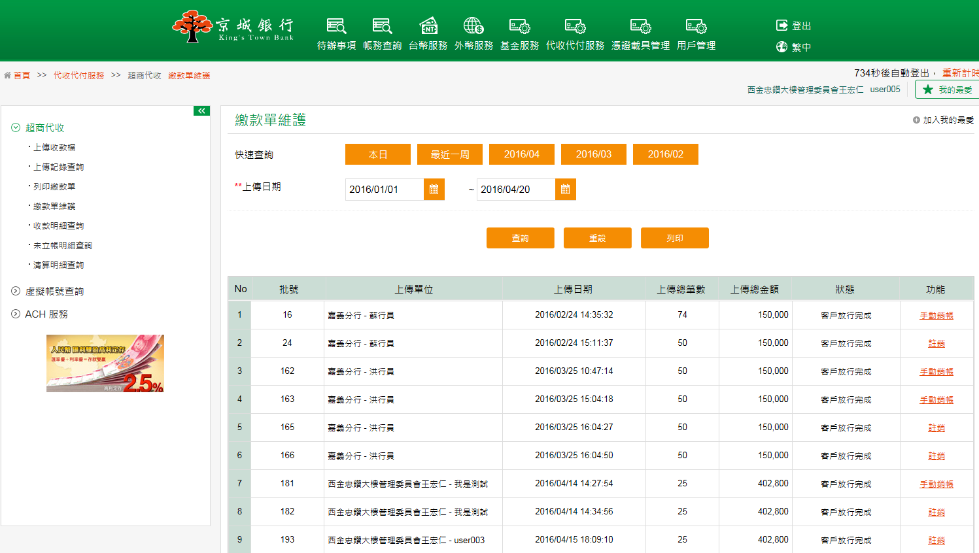
勾選欲註銷的繳款單，點選確認，執行註銷流程。
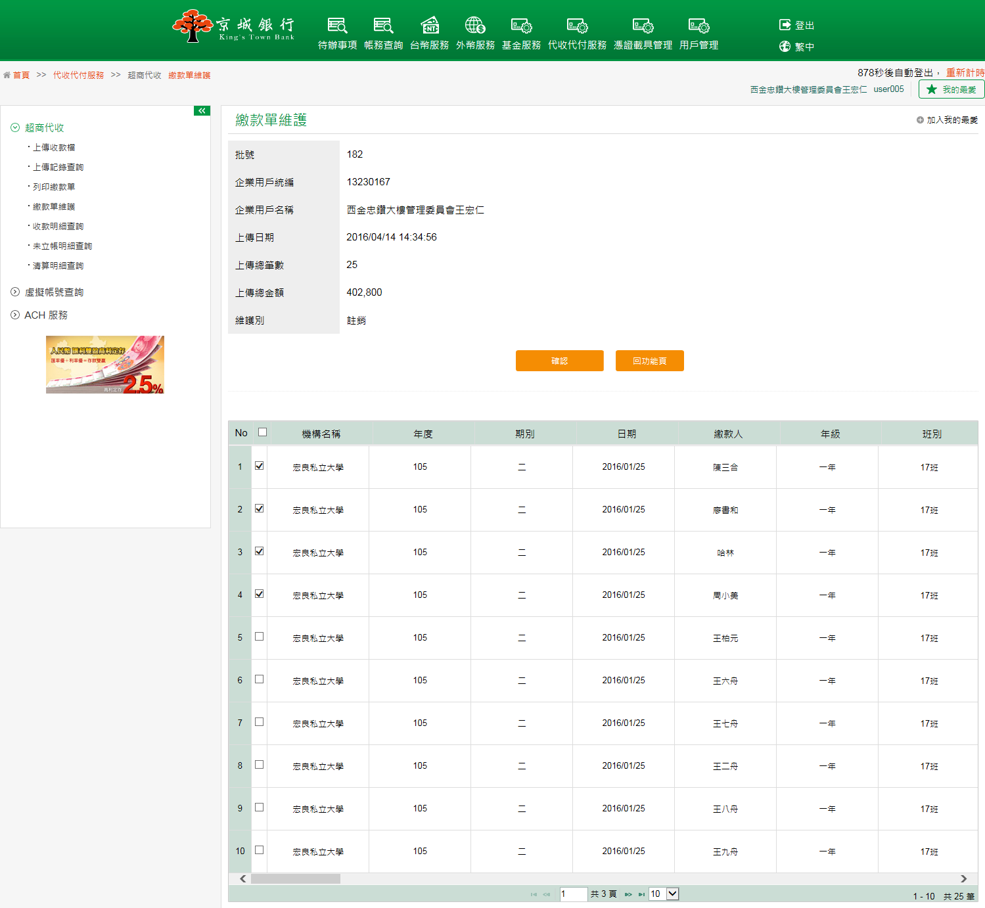
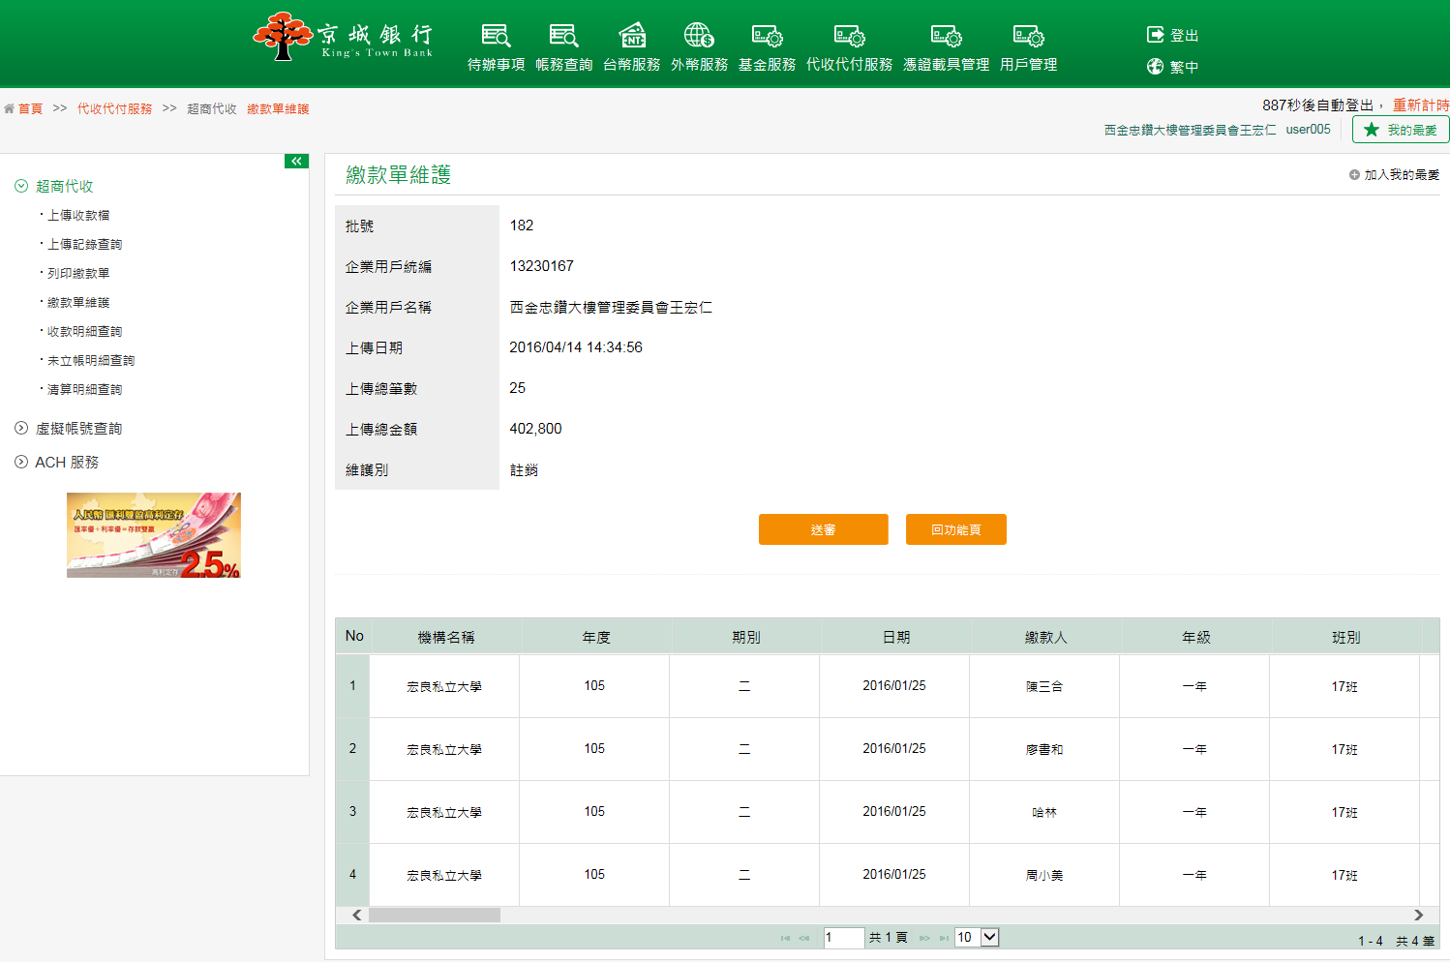
系統顯示執行結果完成頁面。
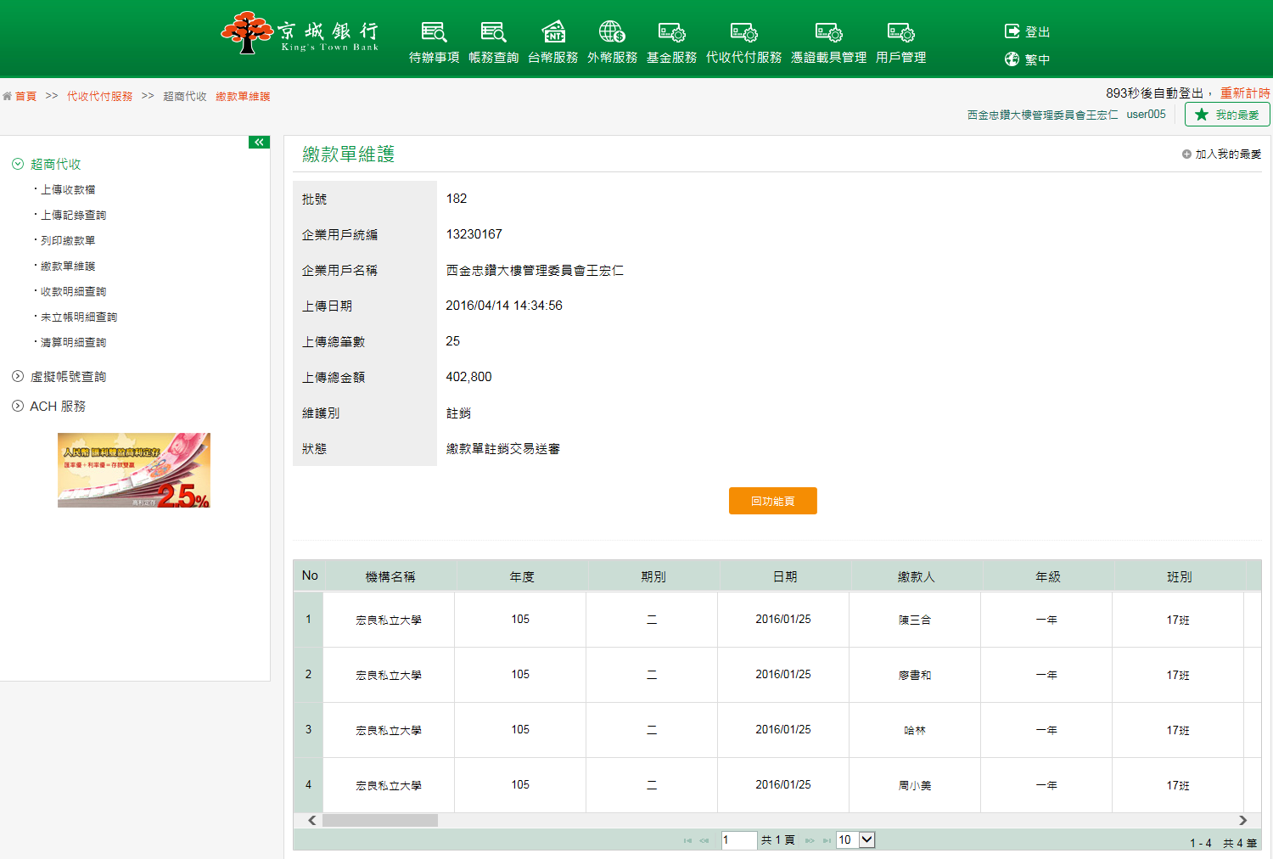
- 手動銷帳
選擇欲手動銷帳的一批繳款單，點選手動銷帳，執行註銷繳款單流程。
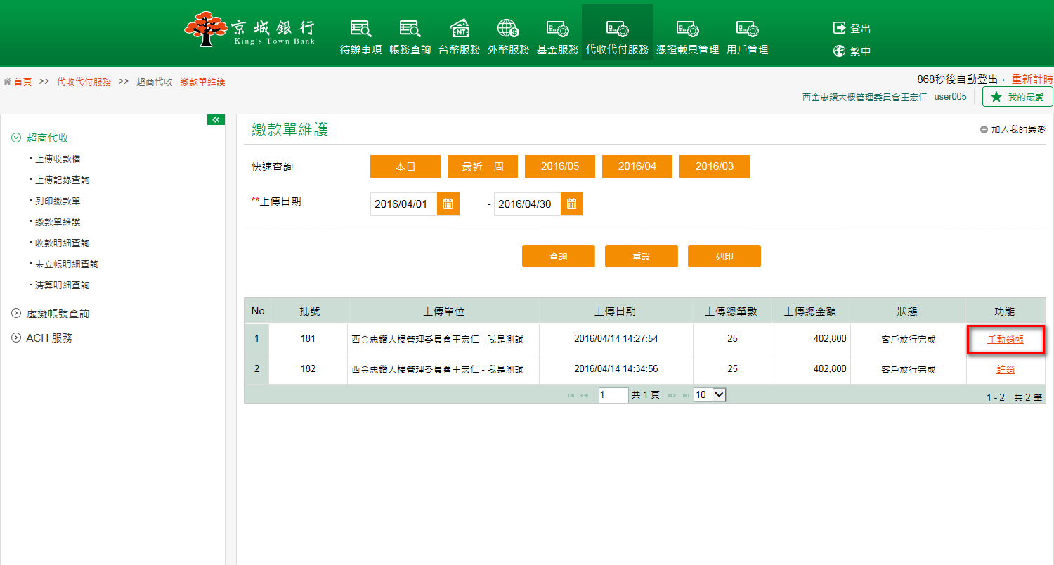

選擇欲註銷的繳款單，點選手動銷帳，執行註銷流程。
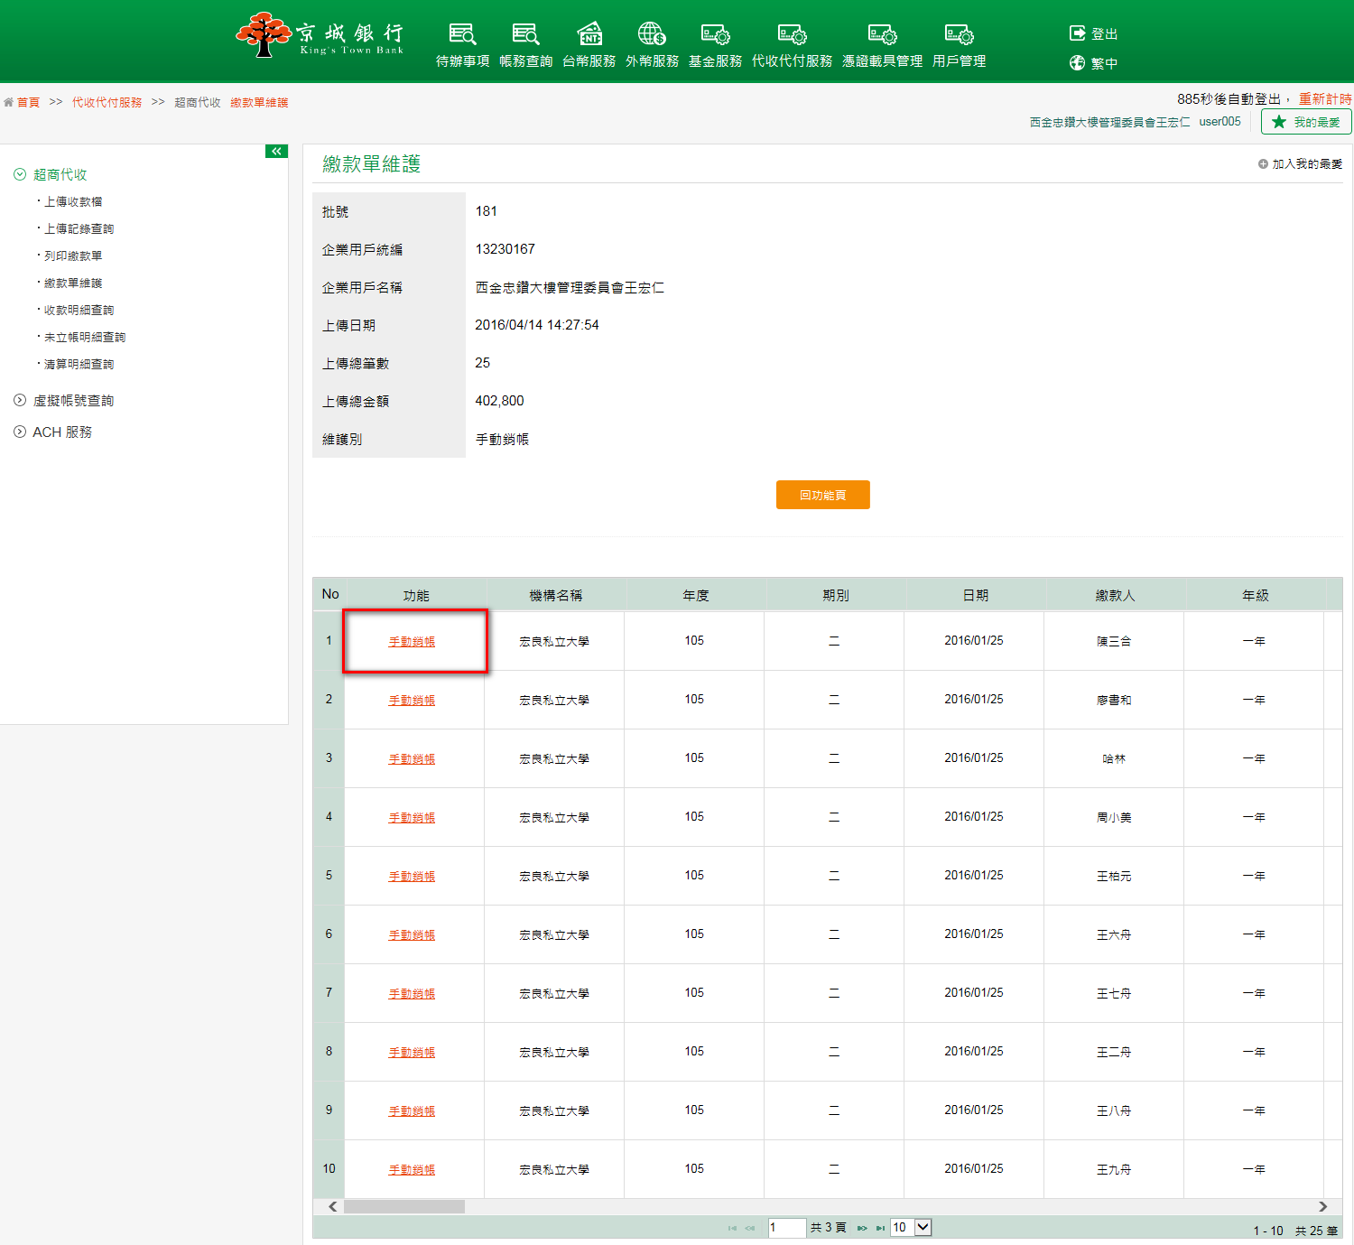
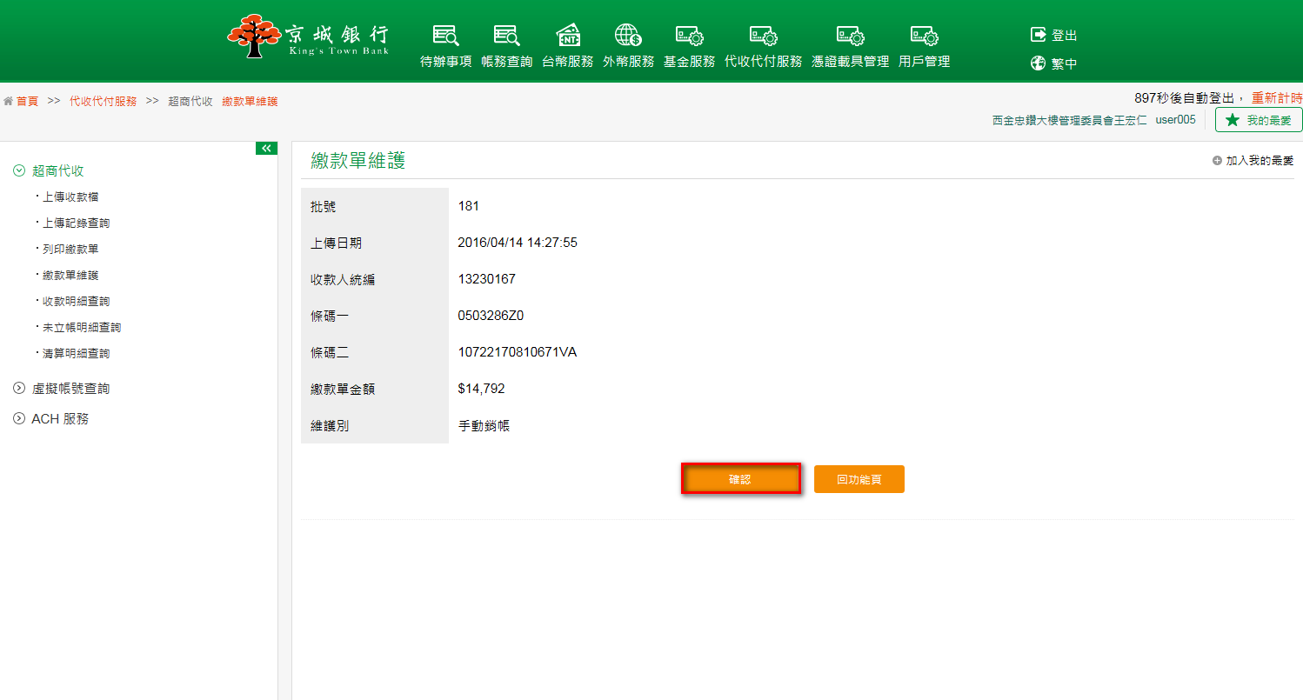
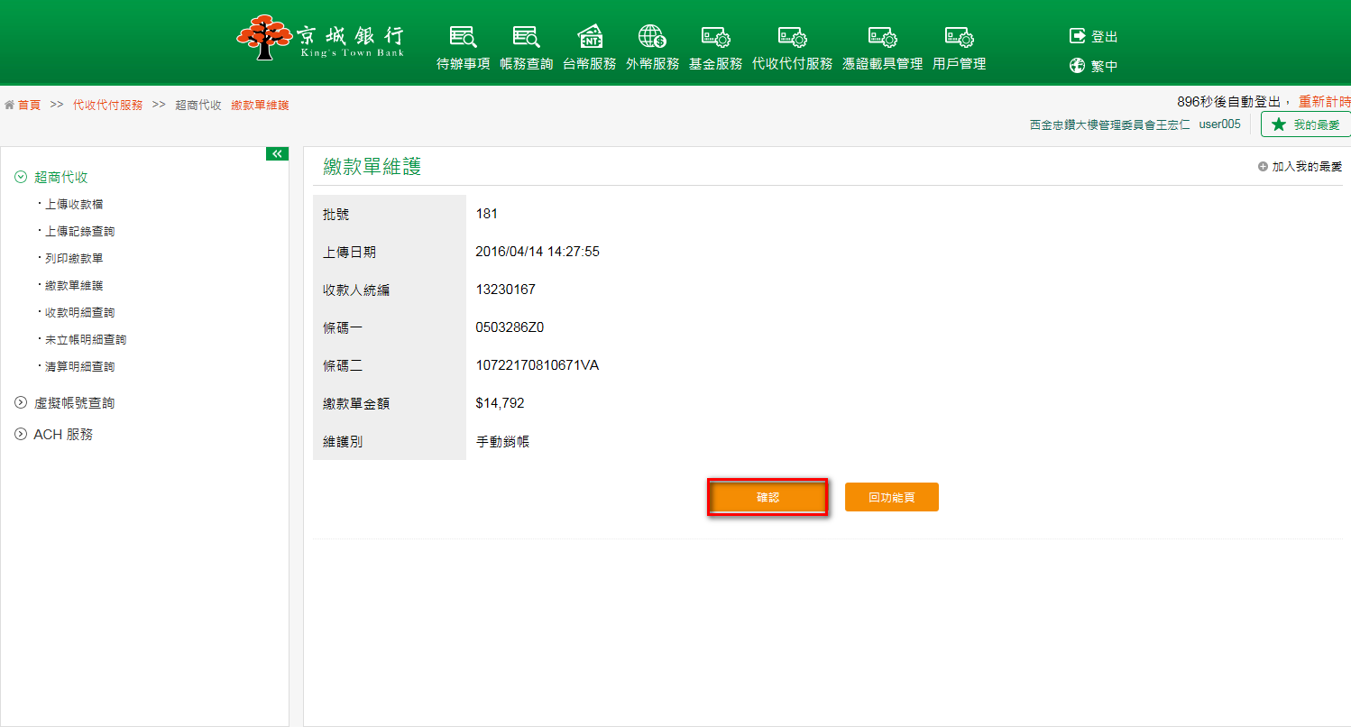
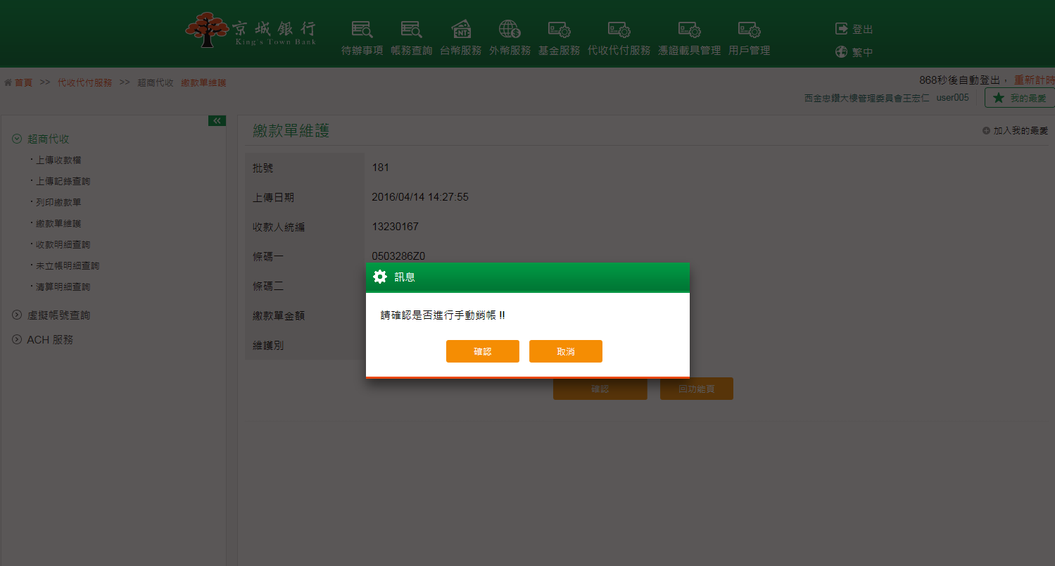
系統顯示執行結果完成頁面。
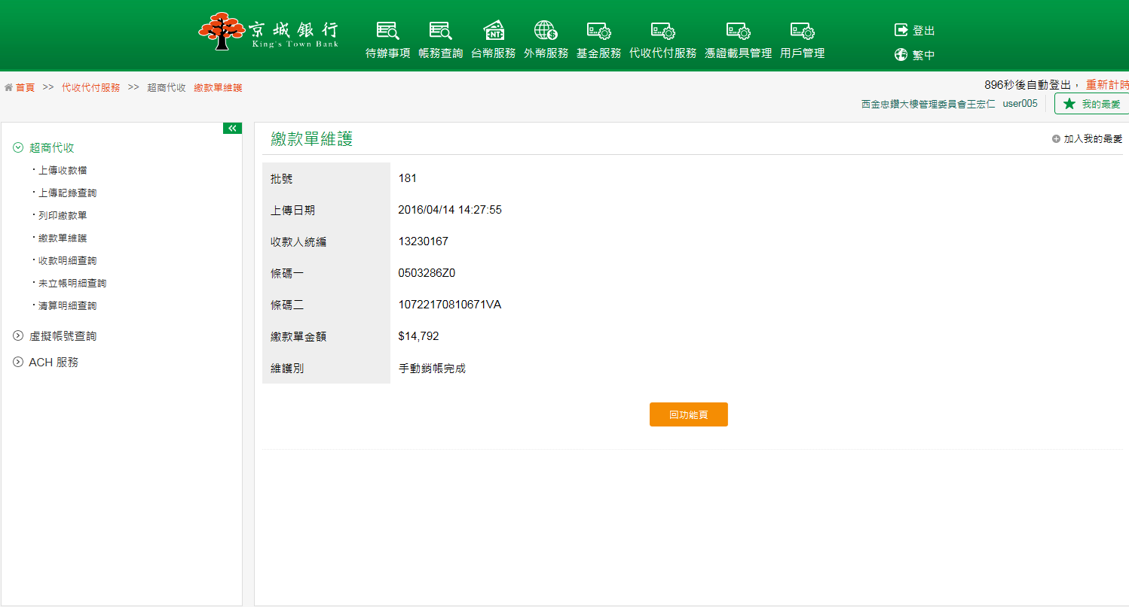

- 收款明細查詢
- 功能說明
收款明細查詢功能提供客戶查詢繳款狀態並可查看收款明細，繳費狀態可以查詢全部、已繳、未繳、溢繳、短繳；並可設定查詢結果顯示的欄位。
- 日期類型：上傳日、繳費日。
- 繳費狀態：全部、已繳、未繳、溢繳、短繳。
- 繳費途徑：全部、超商、主機、手動銷帳。
- 操作畫面
以一般使用者之企業客戶查詢收款明細為範例。
客戶登入後，點選「代收代付服務」的「超商代收」－「收款明細查詢」。選擇日期類型及日期區間、狀態及繳費途徑等欄位後，點選查詢，下方即顯示查詢結果。
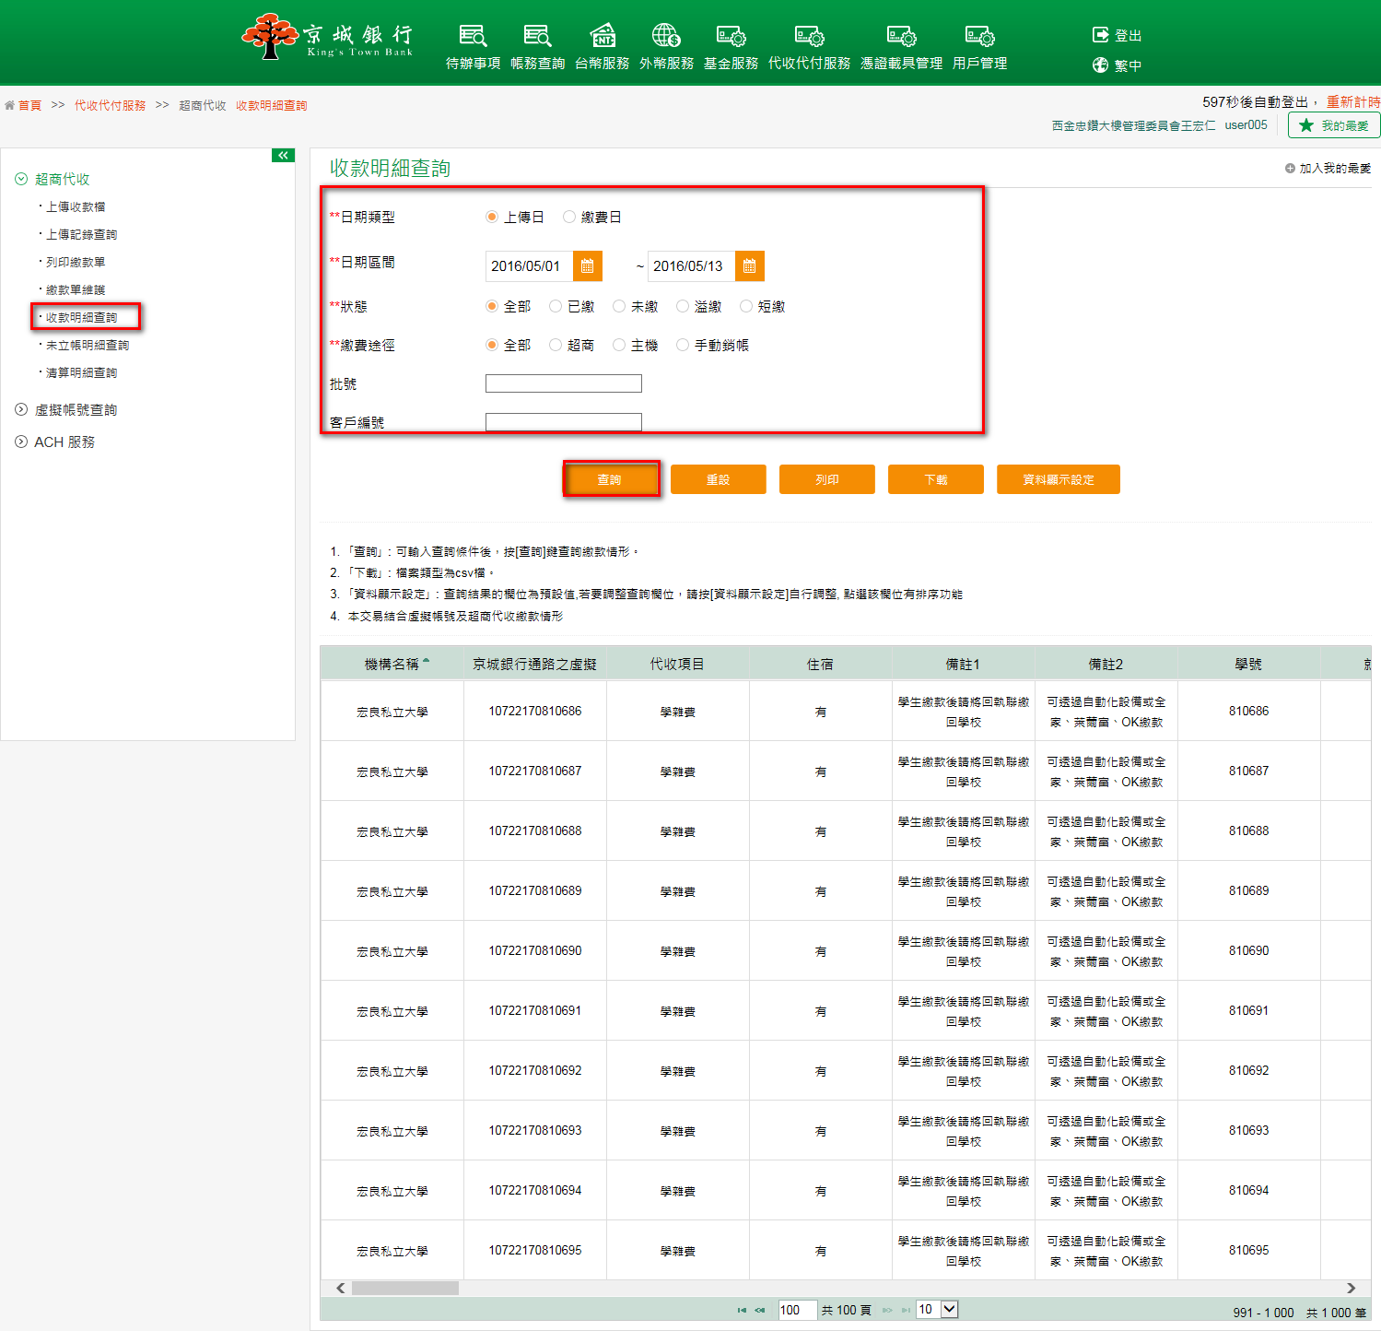
並可點選查詢頁面上的資料顯示設定按鈕，系統會導入資料顯示設定功能，依欲顯示的查詢結果欄位進行欄位顯示設定。
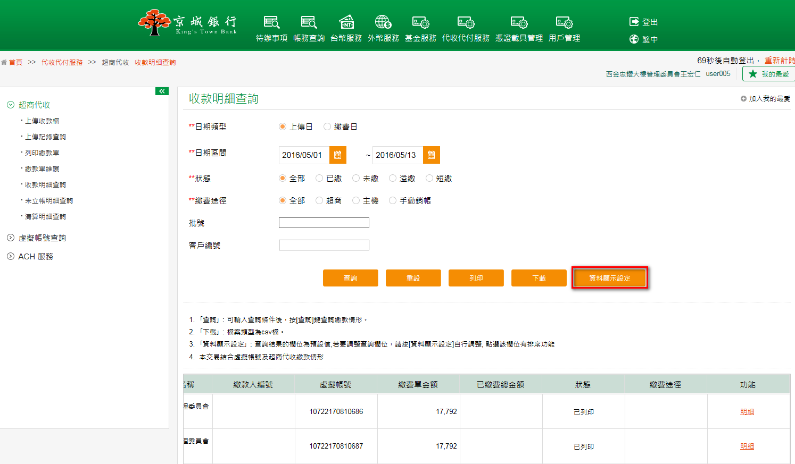
選擇欲顯示於查詢結果的欄位，點選確認按鈕，完成編輯。
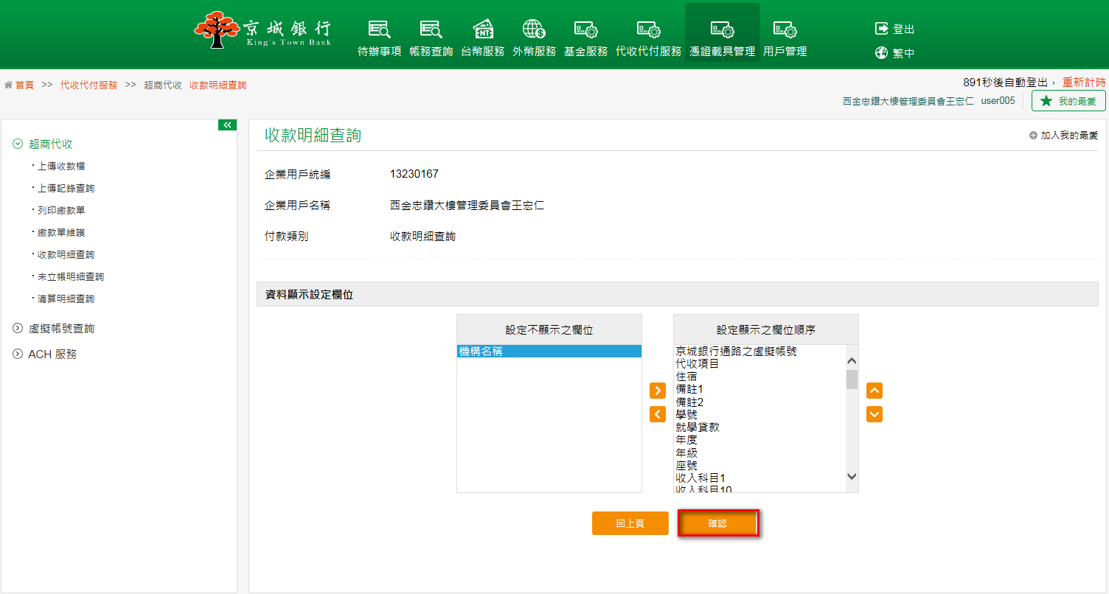
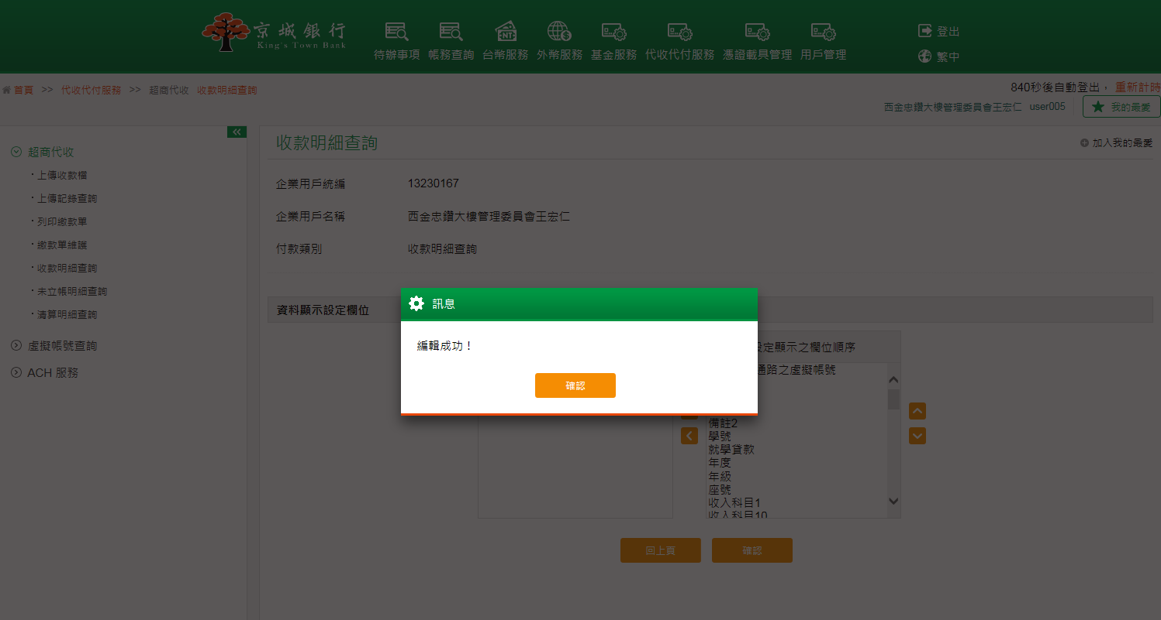
系統會顯示設定後的顯示資料。
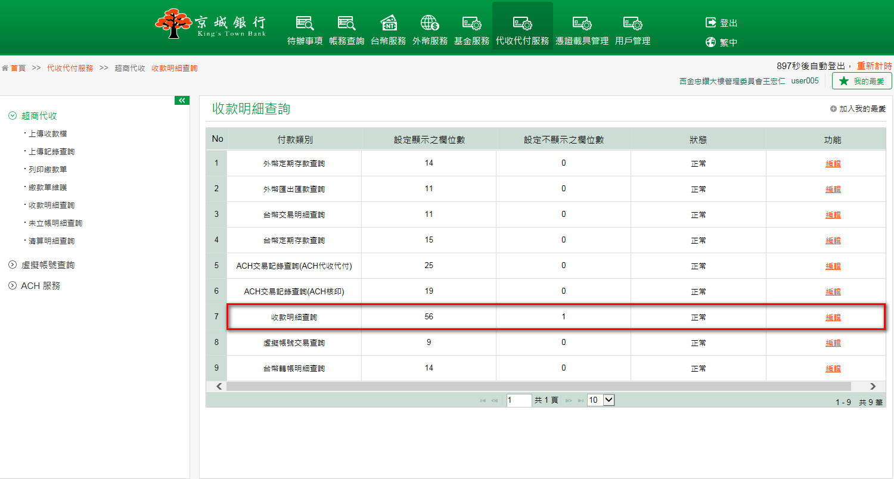
回此功能再進行查詢，結果欄位會依據設定而顯示。
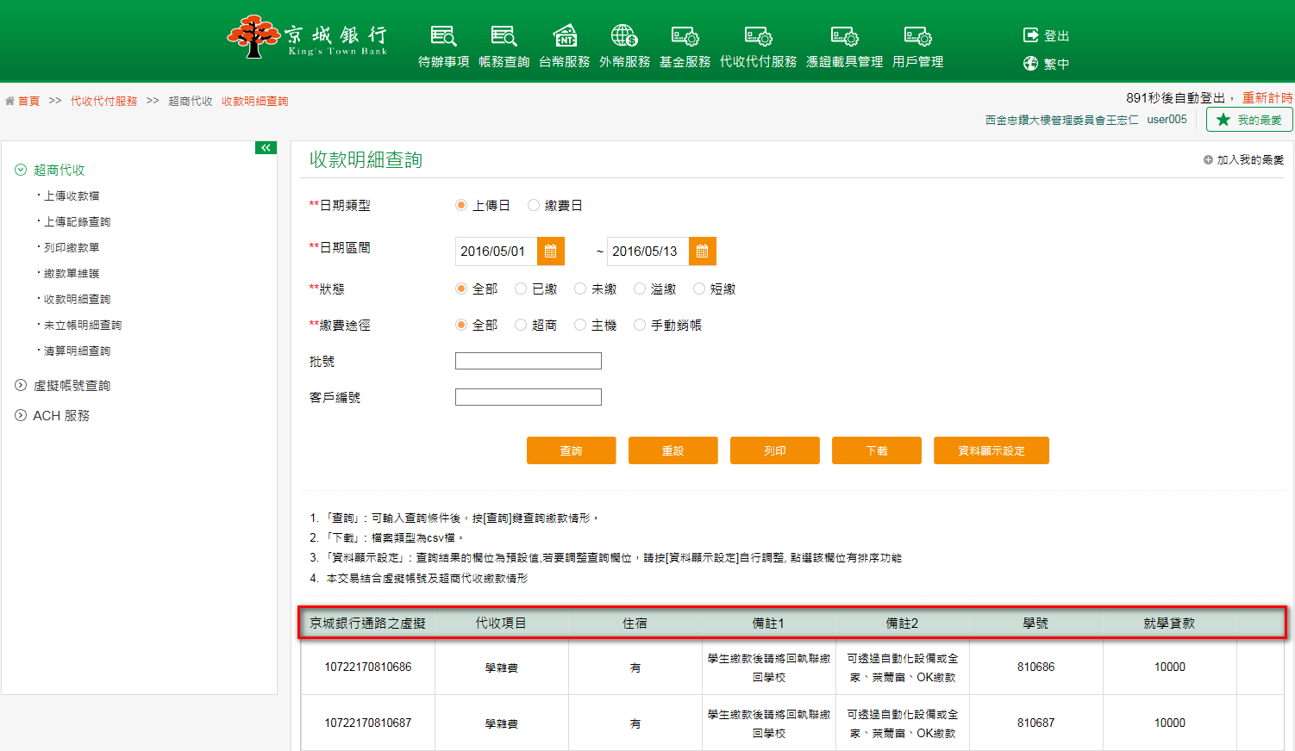

- 未立帳明細查詢
- 功能說明
未立帳明細查詢功能提供客戶查詢超商代收之繳費狀態。
- 日期類型：繳費日。
- 繳費途徑：全部、超商、主機。
- 操作畫面
以一般使用者之企業客戶查詢未立帳明細為範例。
客戶登入後，點選「代收代付服務」的「超商代收」－「未立帳明細查詢」。選擇日期類型及日期區間等欄位後，點選查詢，下方即顯示查詢結果。
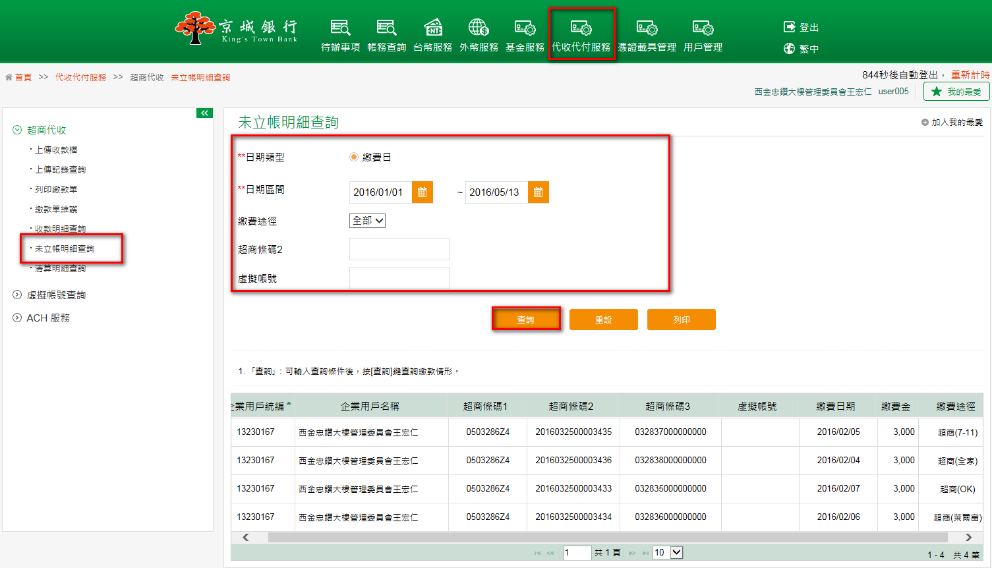

- 清算明細查詢
- 功能說明
清算明細查詢功能提供客戶查詢超商代收之清算狀態及明細。
- 日期種類：可選擇繳費日、清算日。
- 操作畫面
以一般使用者之企業客戶查詢清算明細為範例。
客戶登入後，點選「代收代付服務」的「超商代收」－「清算明細查詢」。選擇日期類型及日期區間等欄位後，點選查詢，下方即顯示查詢結果。
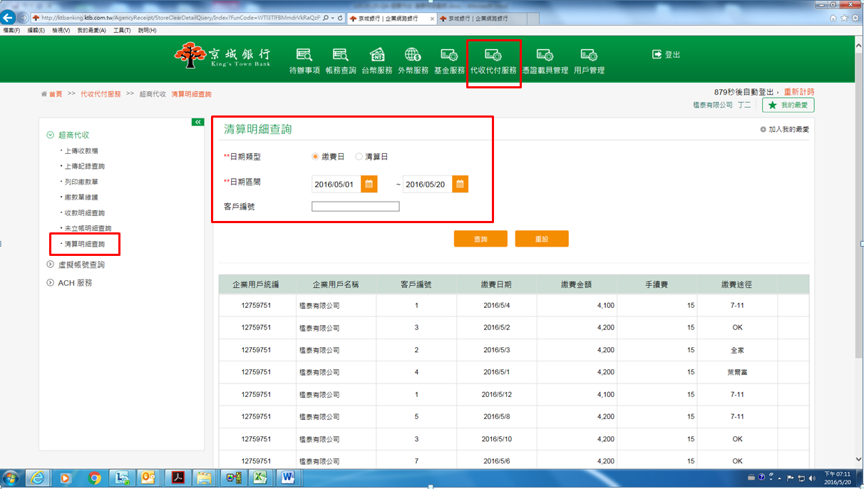

- ACH服務
- ACH核印
- 功能說明
提供企業用戶上傳ACH核印檔案。
- 操作畫面
以一般使用者之企業客戶且作業流程二階操作一筆ACH核印檔案上傳為範例。
客戶點選「代收代付服務→ACH服務→ACH核印」，按下瀏覽，點選欲上傳之ACH核印檔案，按下確認。
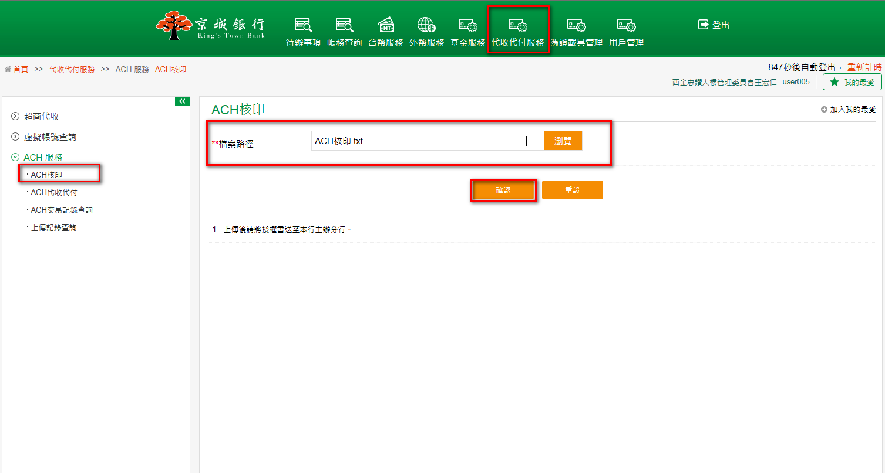
系統檢核上傳檔案格式正確後，確認上傳內容無誤，點選確認，並確定執行送審作業。
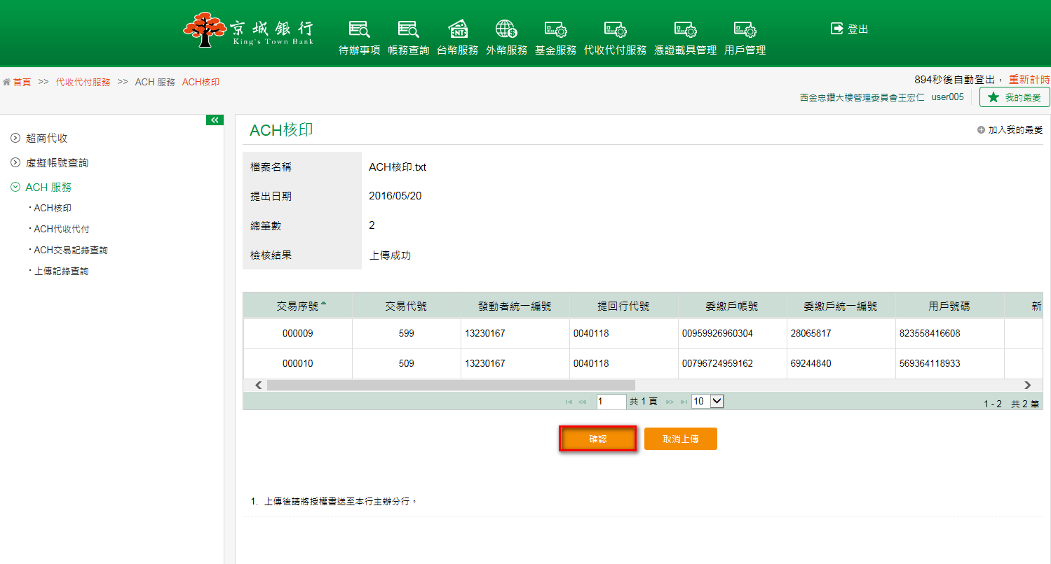
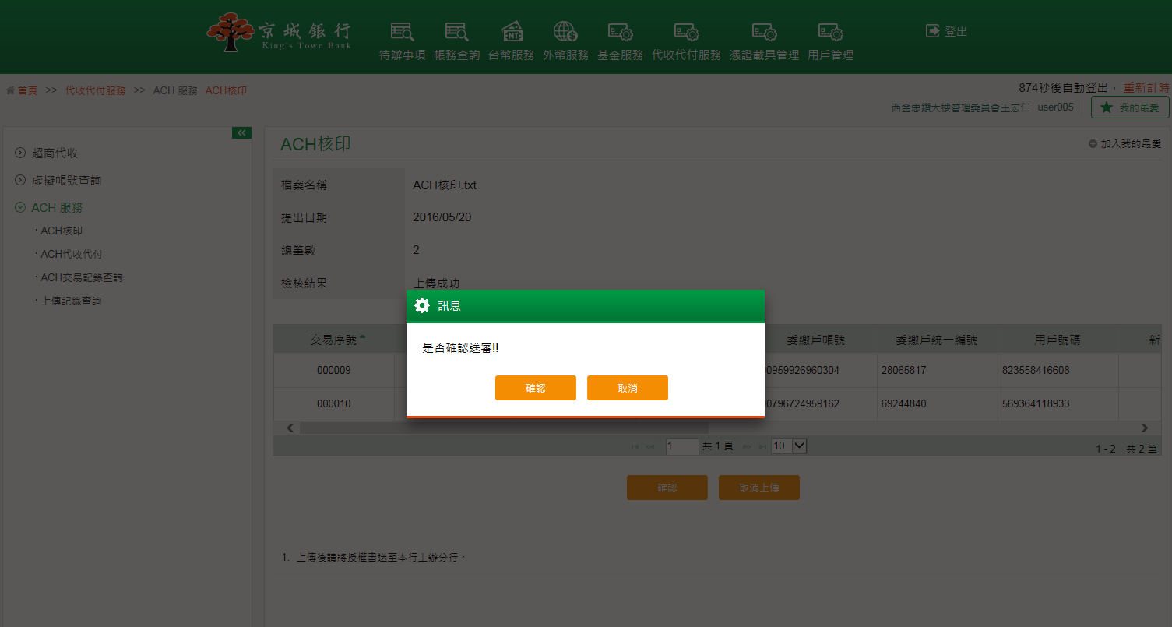
畫面導到送審成功頁面。
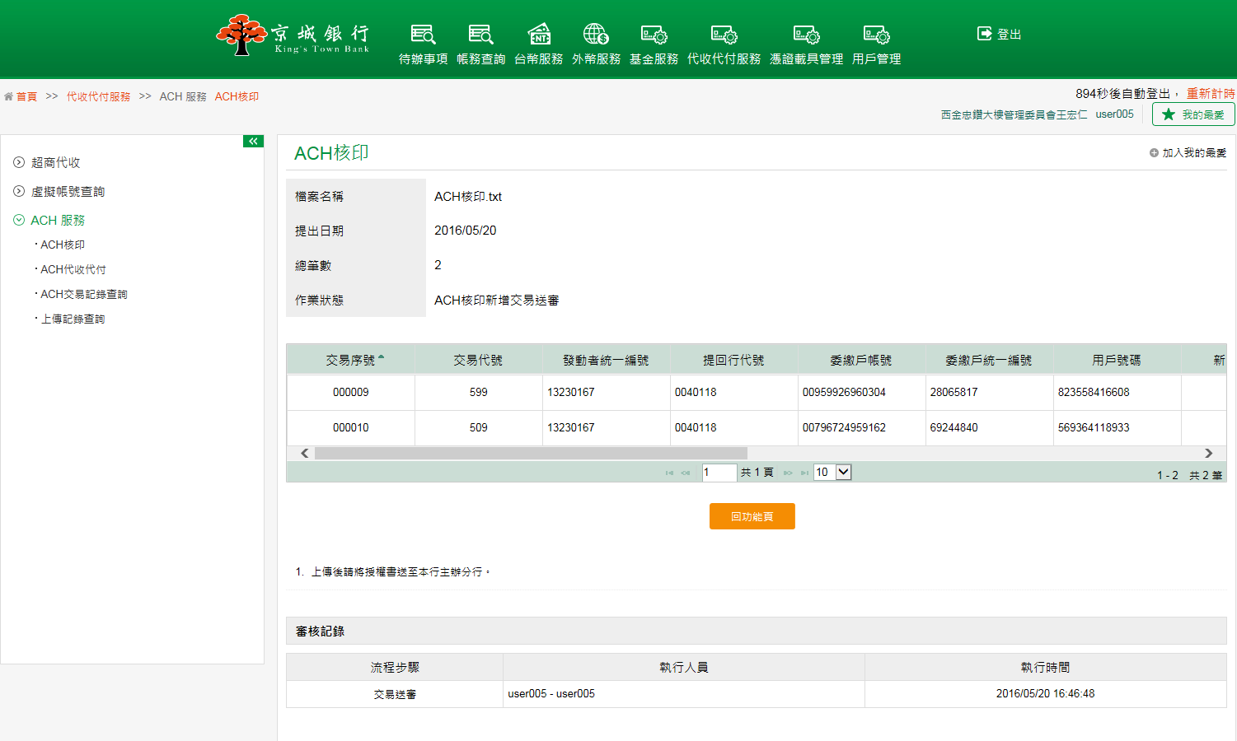
再由另一位企業戶授權主管進入待辦事項頁籤中，項目：ACH核印，點選放行筆數超連結。
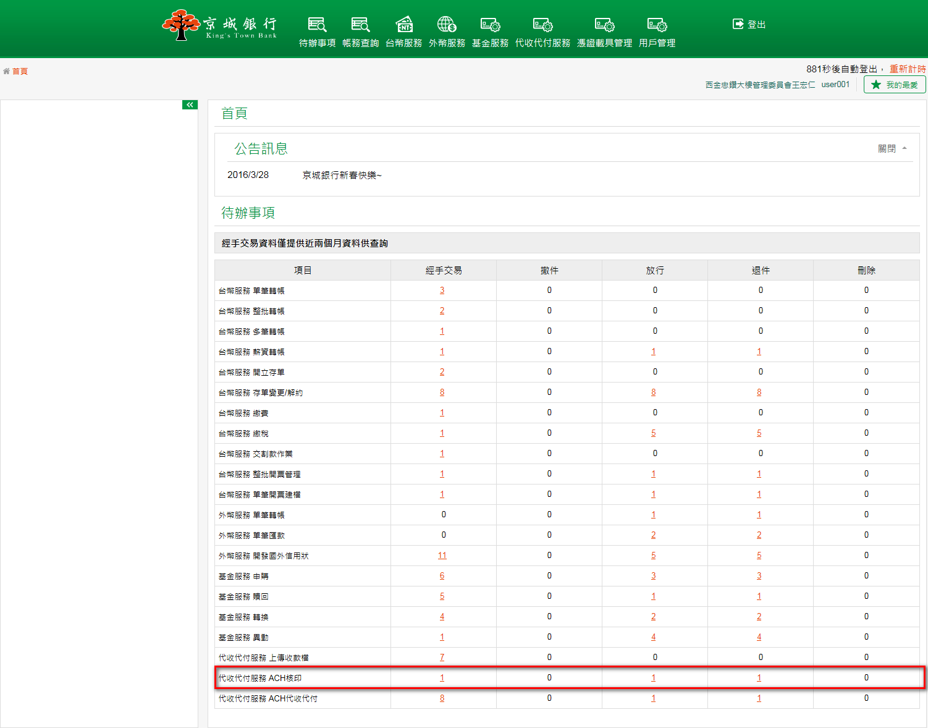
畫面顯示ACH核印所有待放行的資料，點選欲放行的交易，點擊放行。
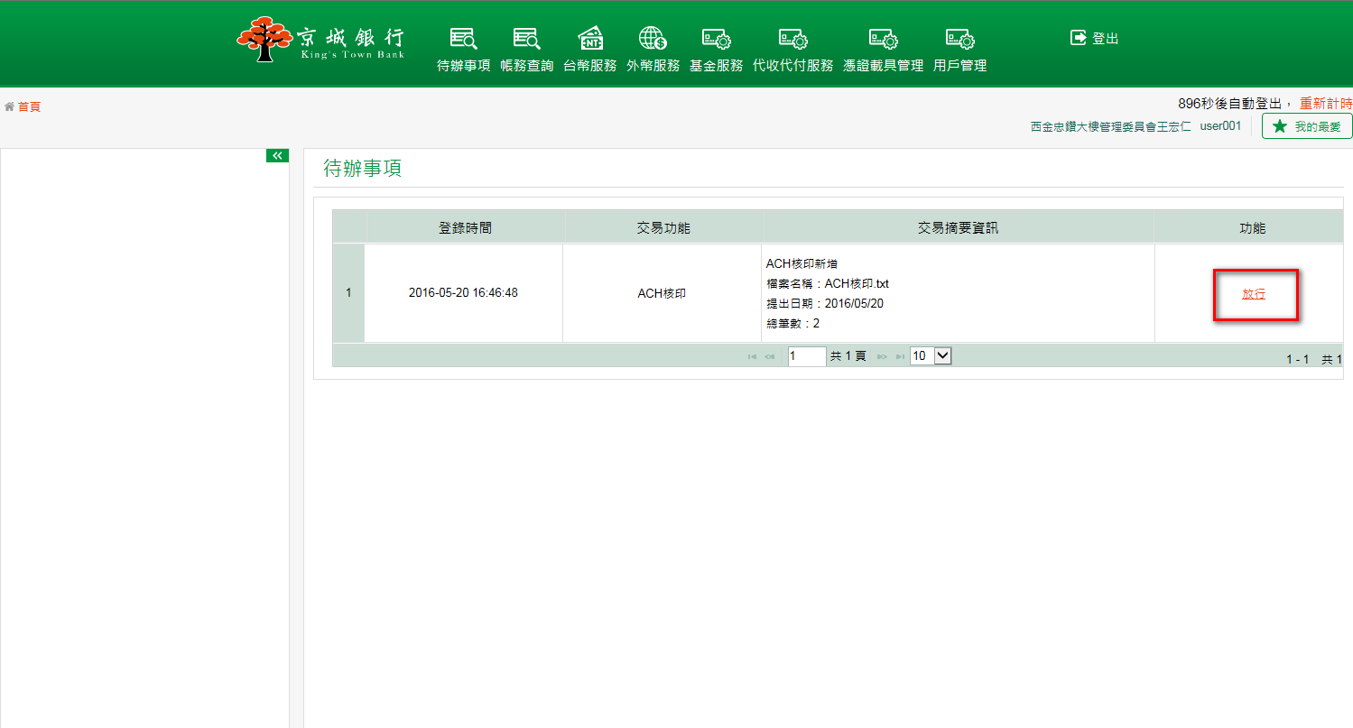
確認交易內容後，點擊審核，並依照畫面指示動作，輸入驗證碼及Etoken安控密碼，確定執行放行作業。
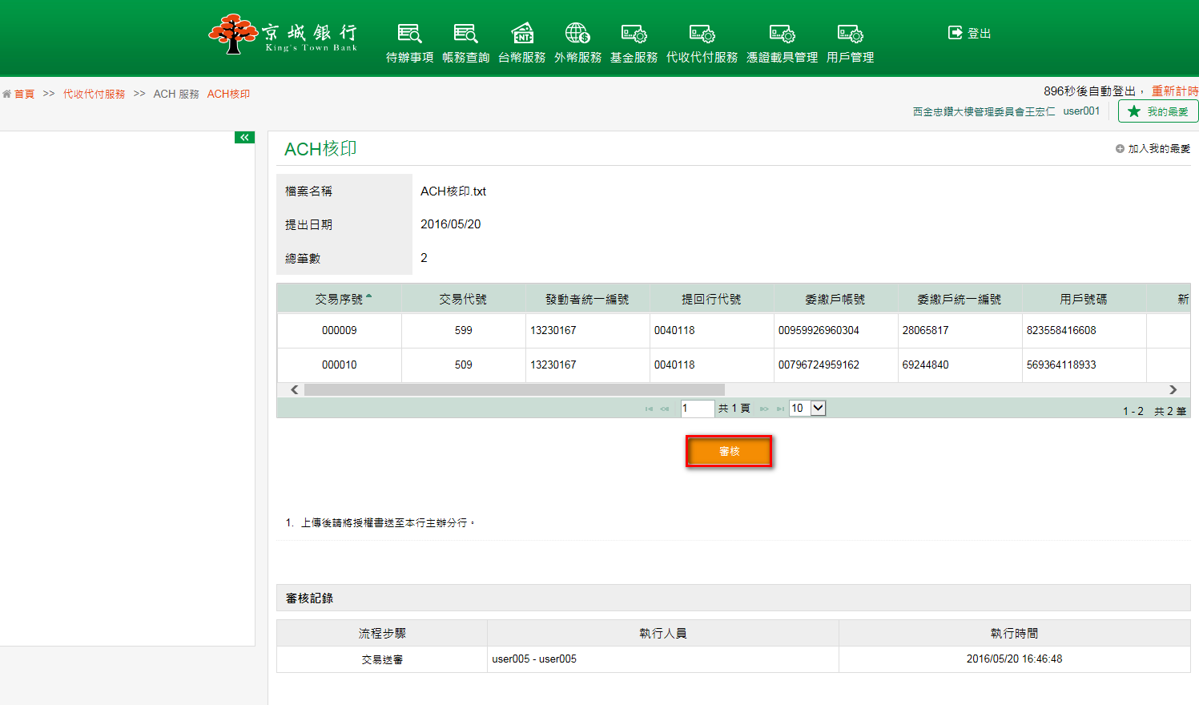
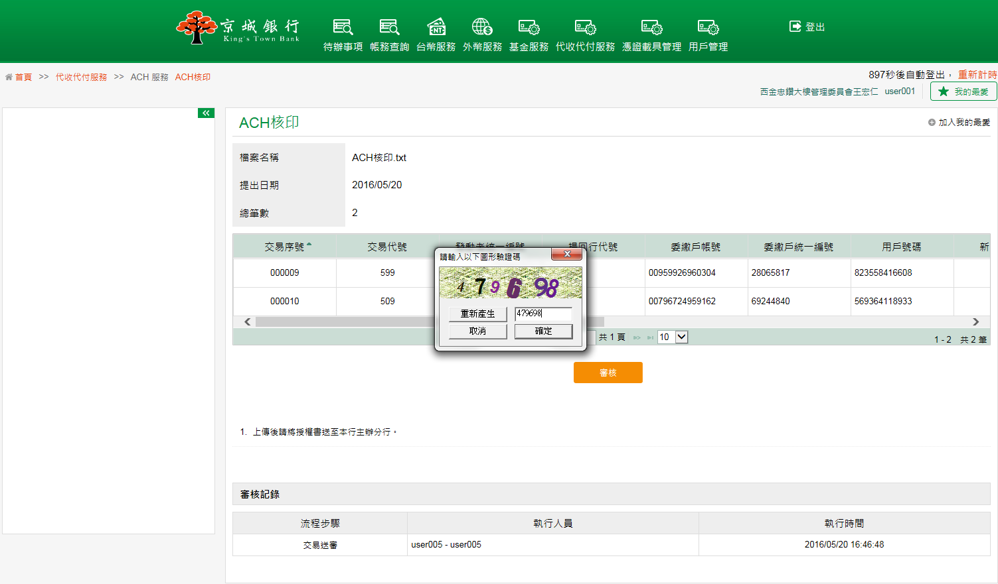
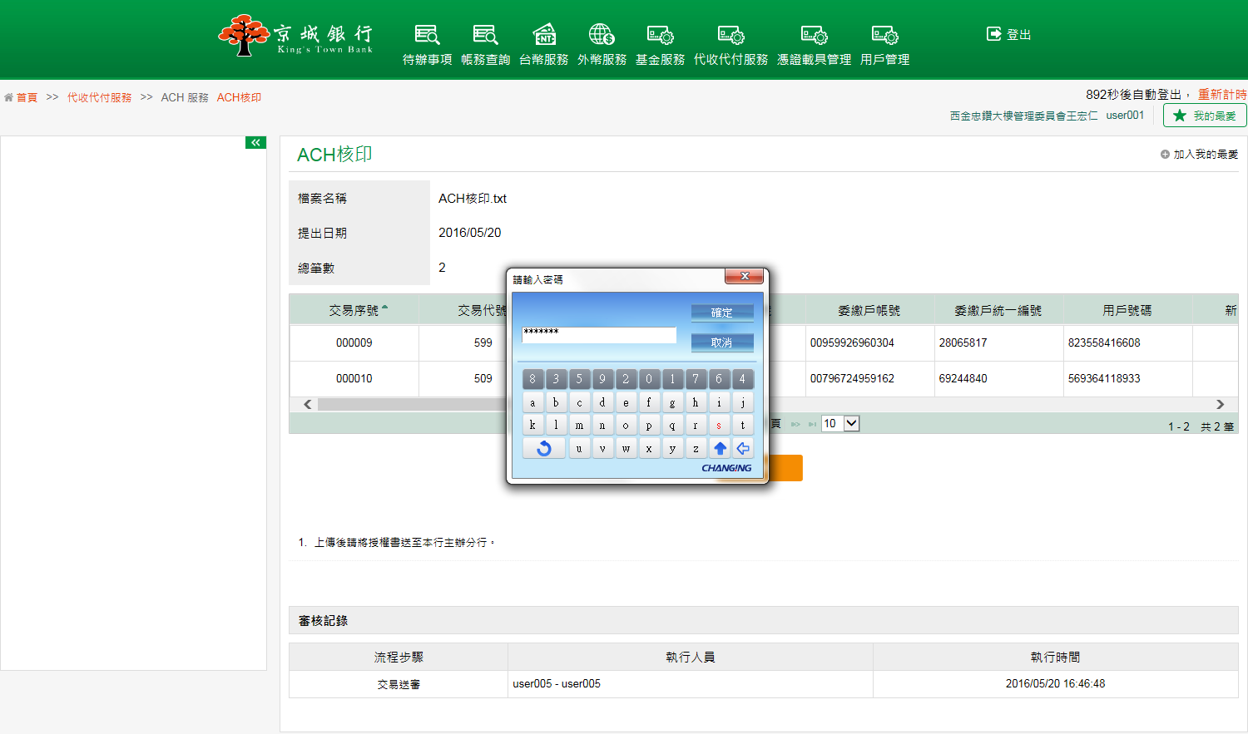
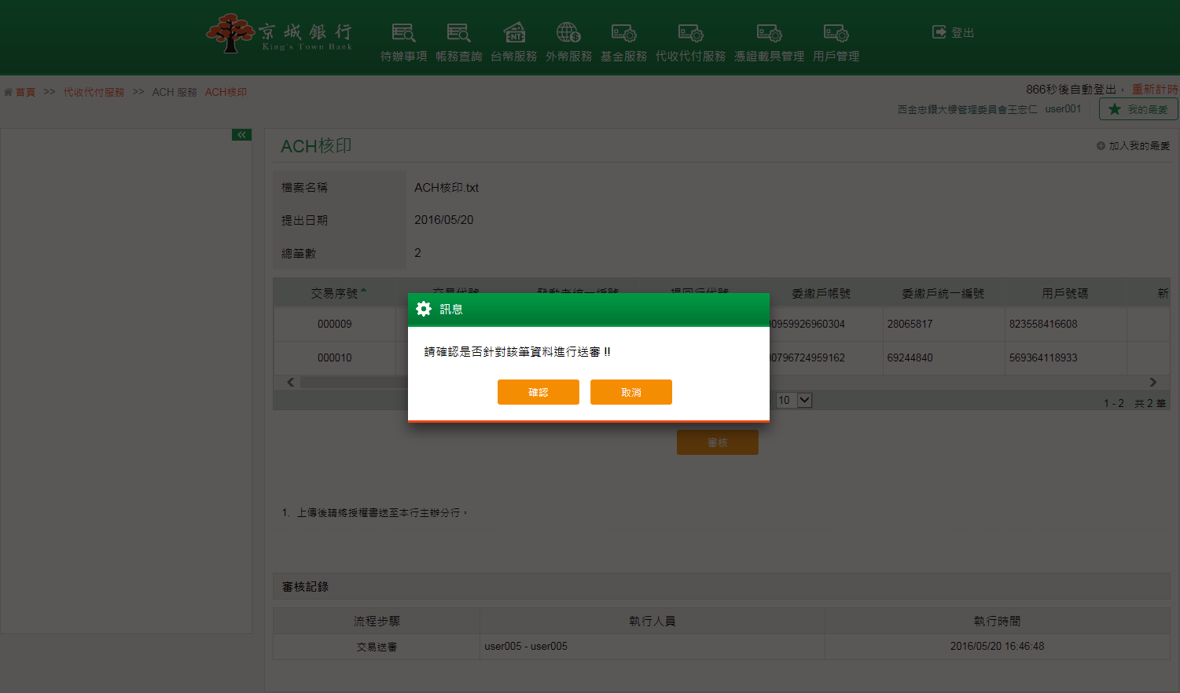
畫面導到放行成功頁面。
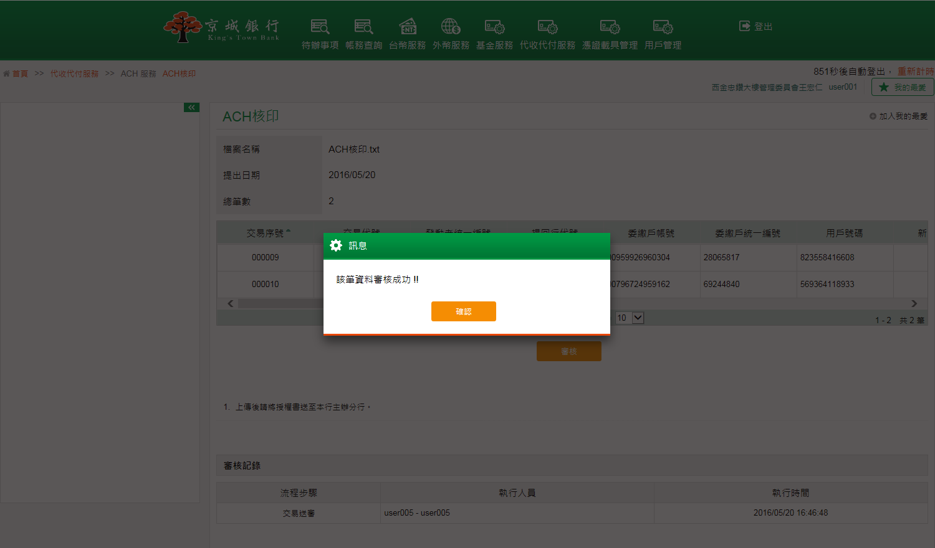
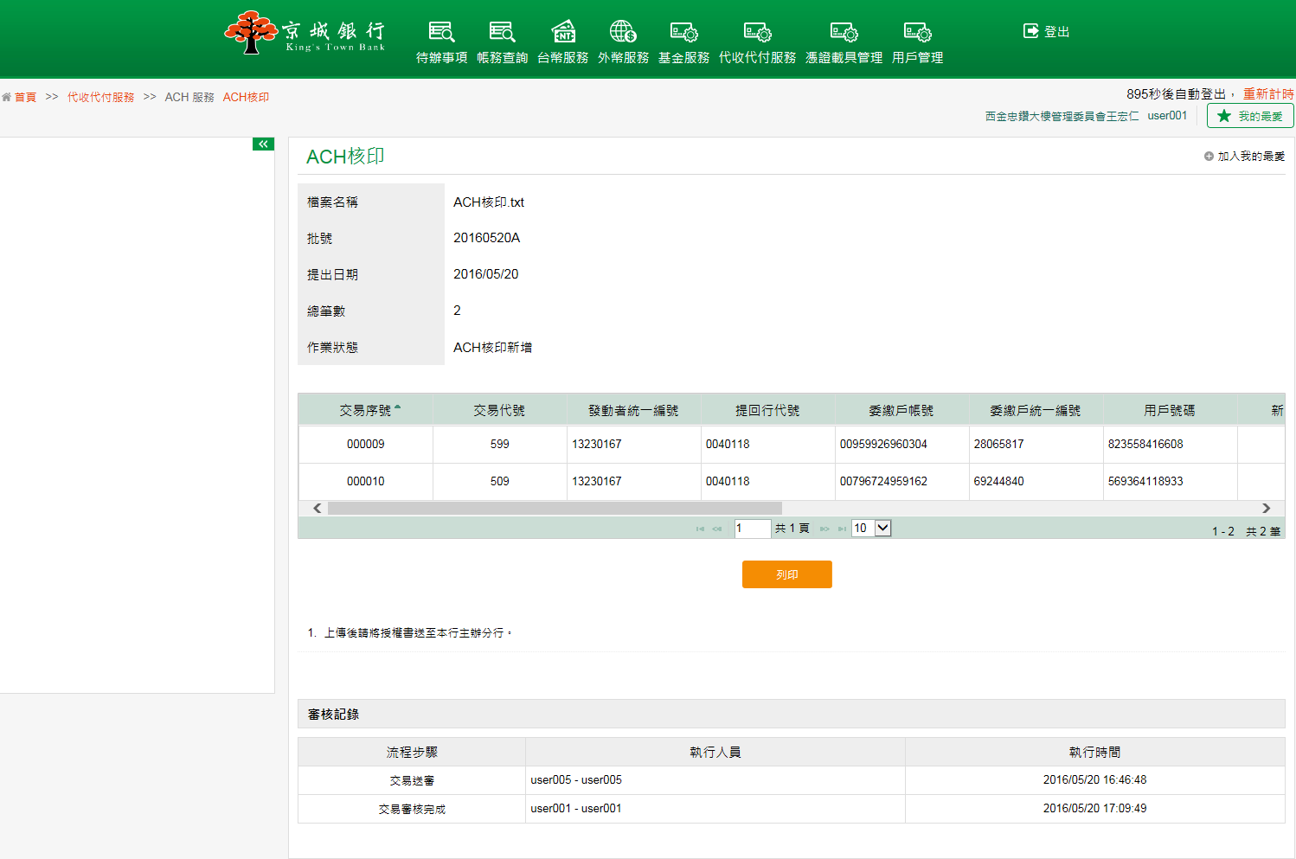

- ACH代收代付
- 功能說明
提供企業用戶上傳ACH代收或ACH代付檔案。
- 操作畫面
以一般使用者之企業客戶且作業流程二階操作一筆ACH代收檔案上傳為範例。
客戶點選「代收代付服務→ACH服務→ACH代收代付」，按下瀏覽，點選欲上傳之ACH代收檔案，按下確認。
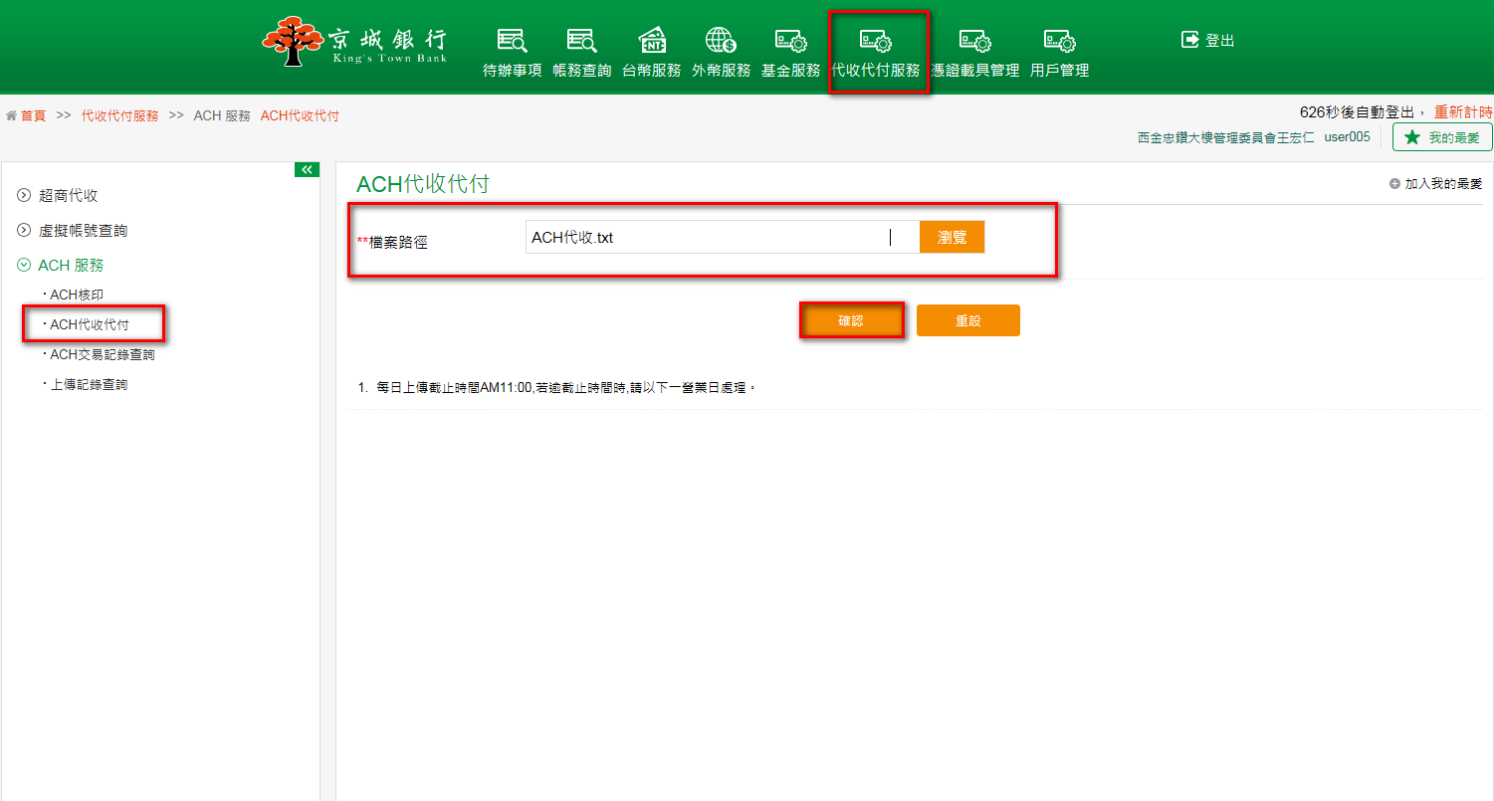
系統檢核上傳檔案格式正確後，確認上傳內容無誤，點選確認，並確定執行送審作業。
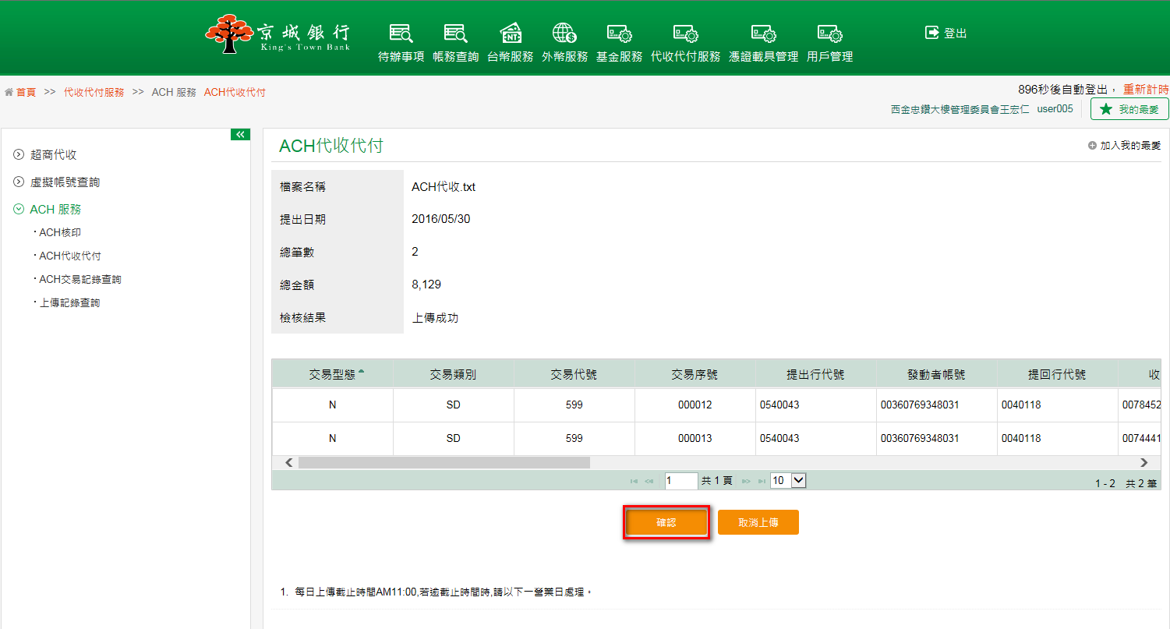
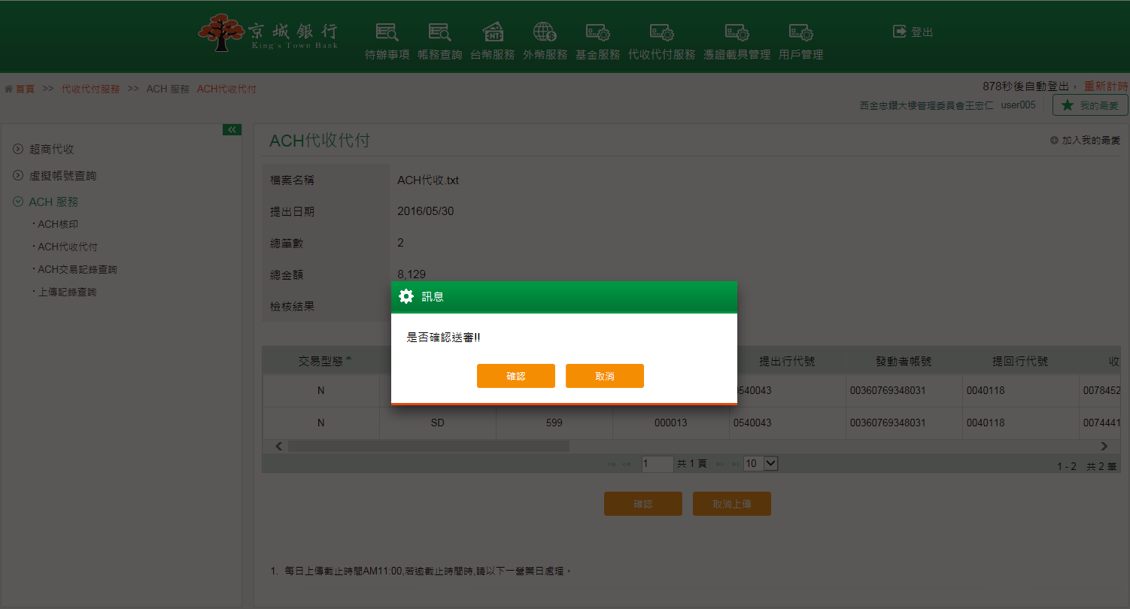
畫面導到送審成功頁面。
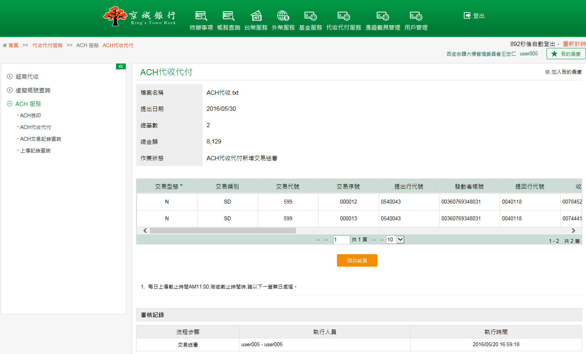
再由另一位企業戶授權主管進入待辦事項頁籤中，項目：ACH代收代付，點選放行筆數超連結。
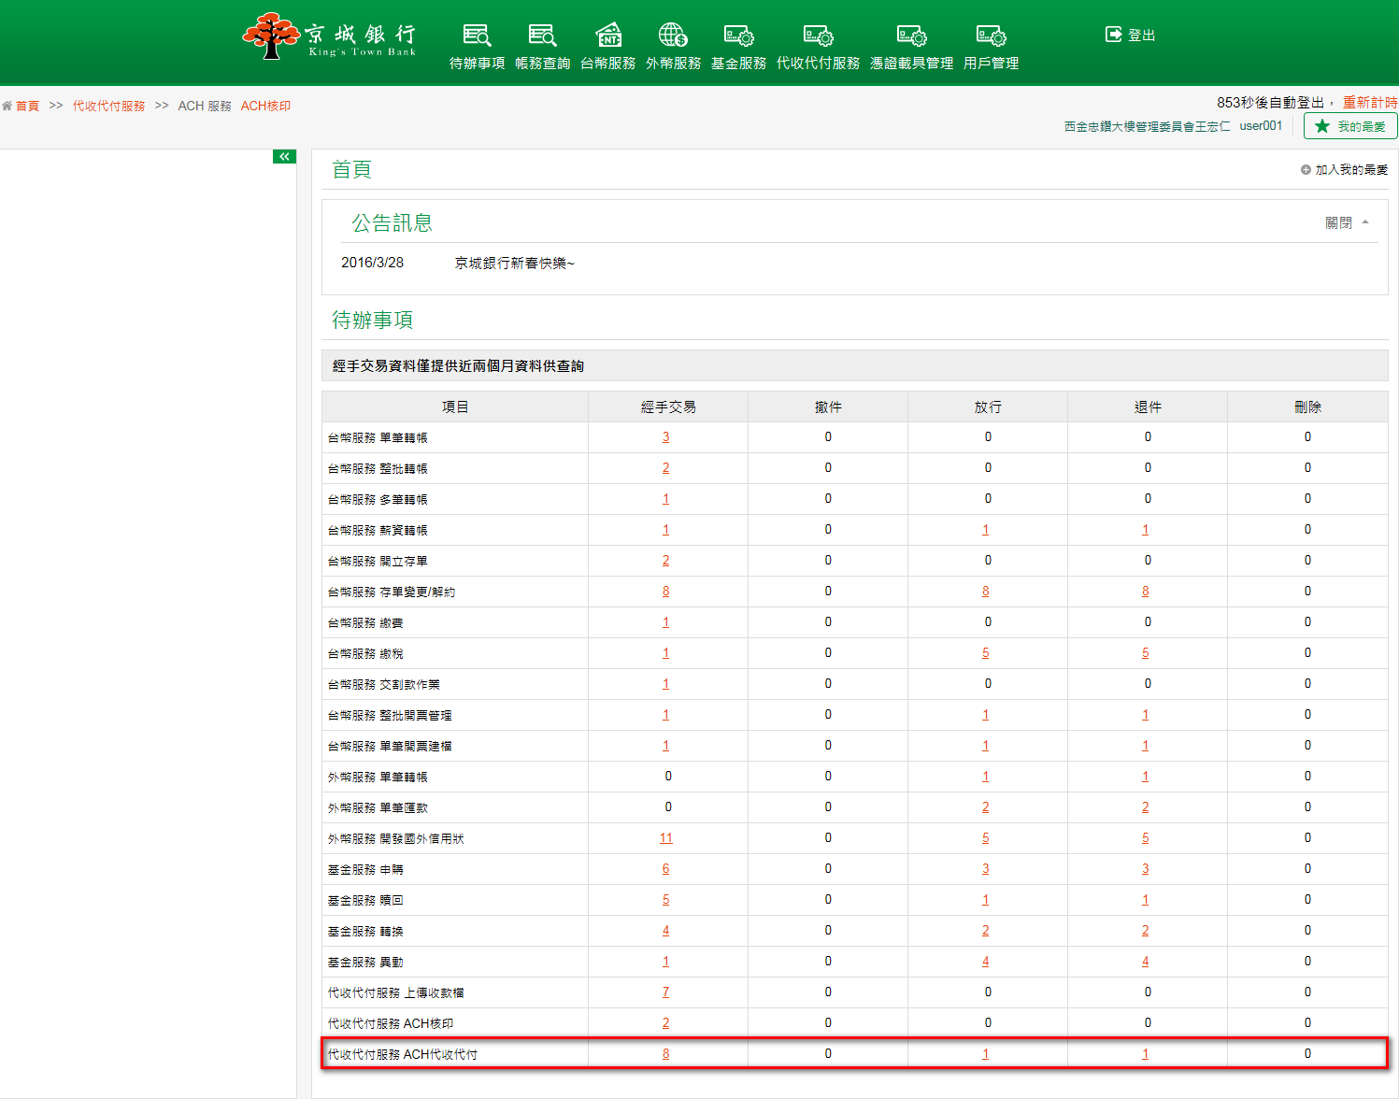
畫面顯示ACH代收代付所有待放行的資料，點選欲放行的交易，點擊放行。
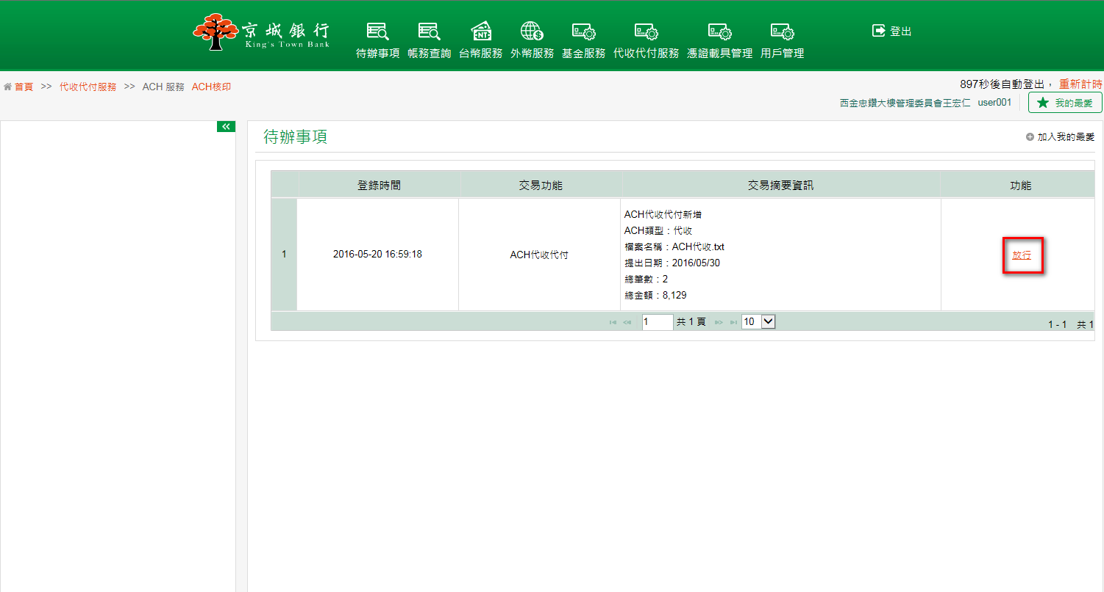
確認交易內容後，點擊審核，並依照畫面指示動作，輸入驗證碼及Etoken安控密碼，確定執行放行作業。
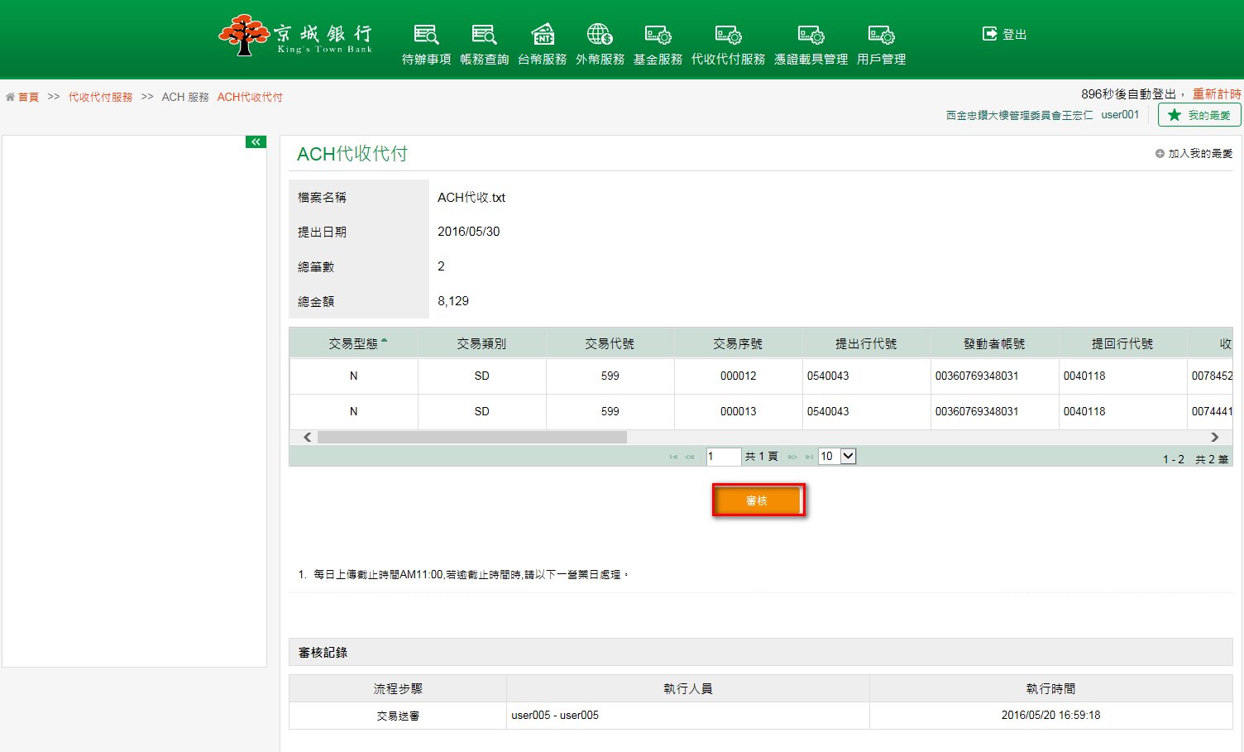
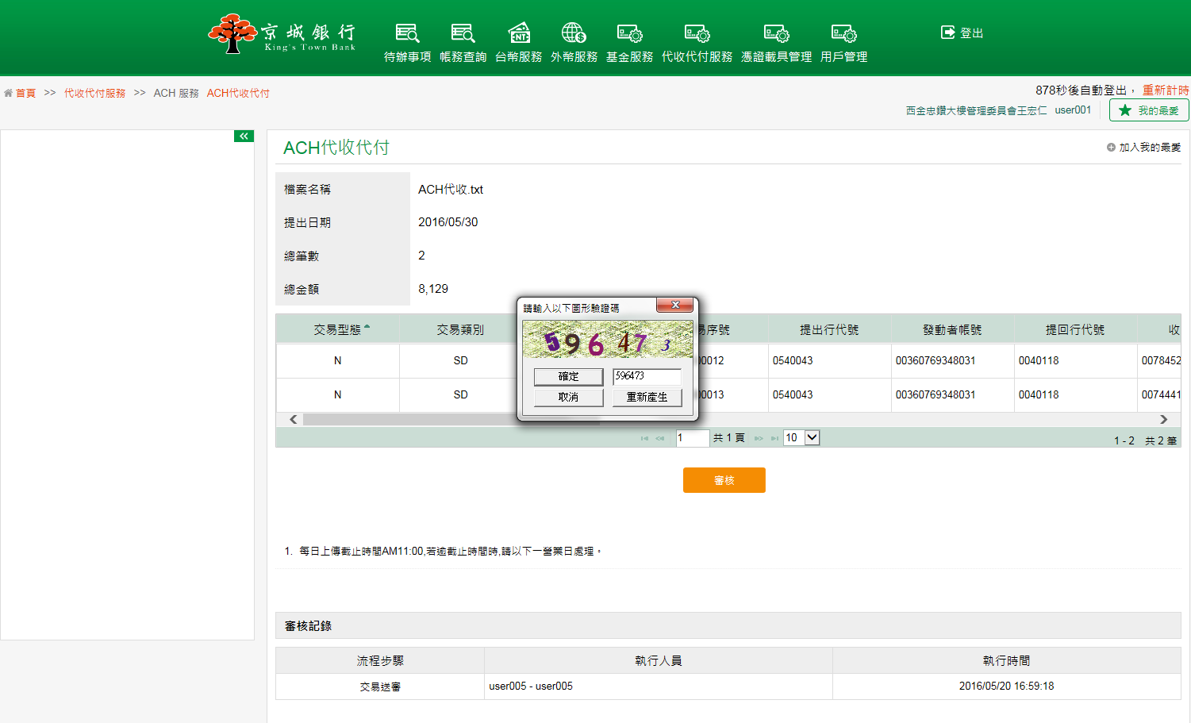
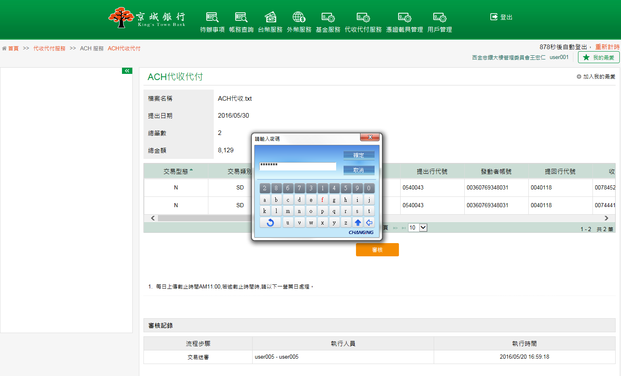
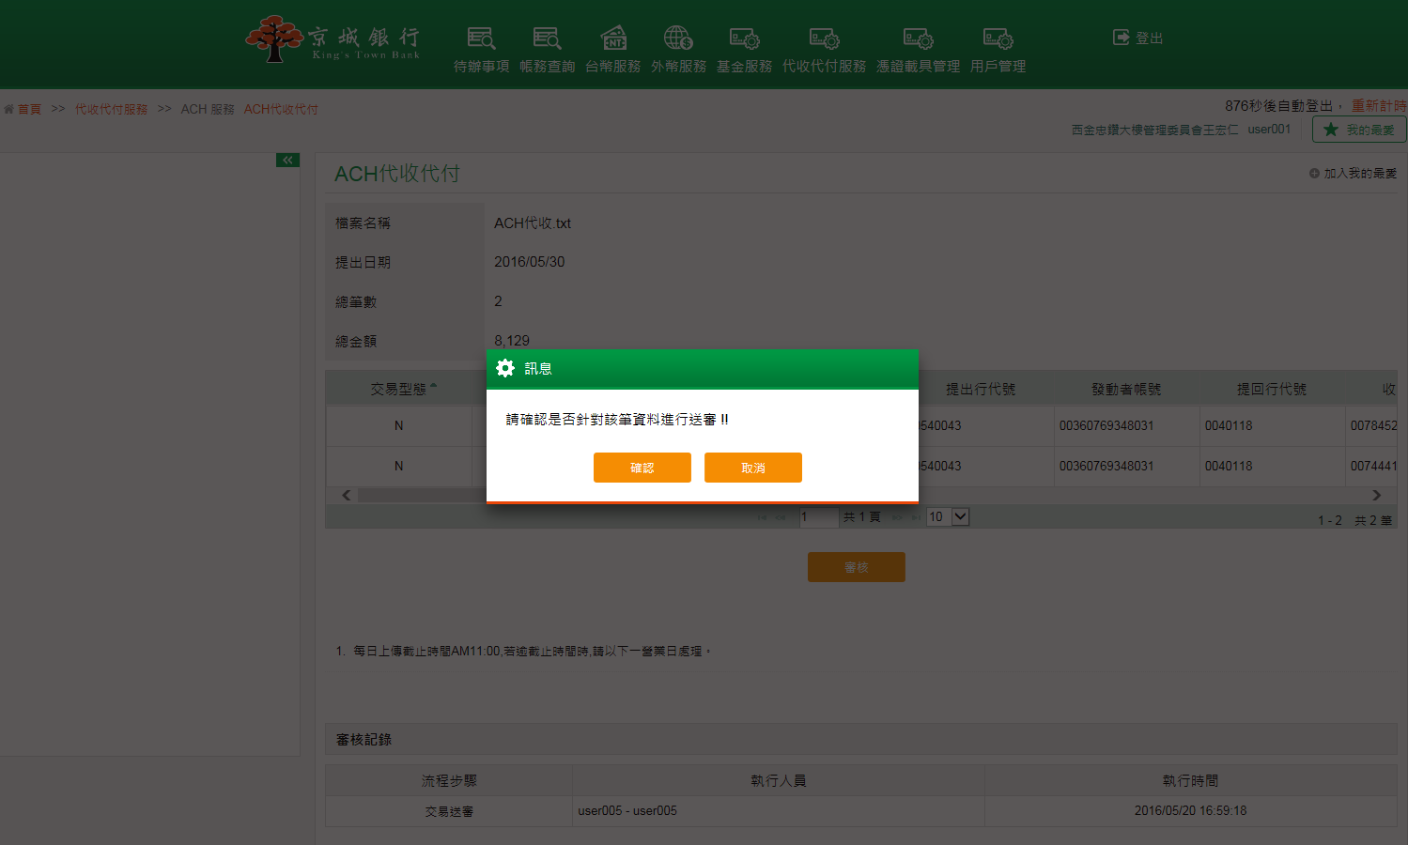
畫面導到放行成功頁面。
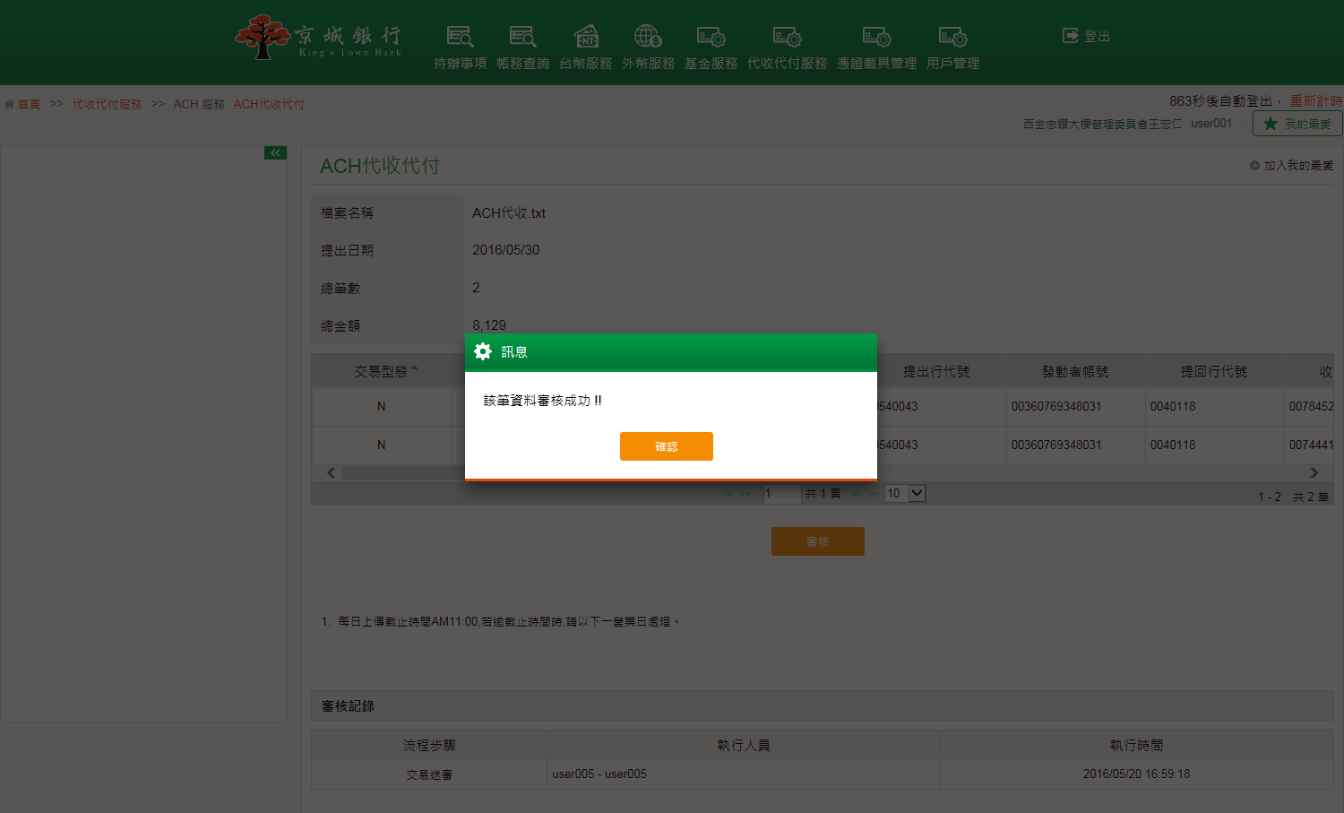
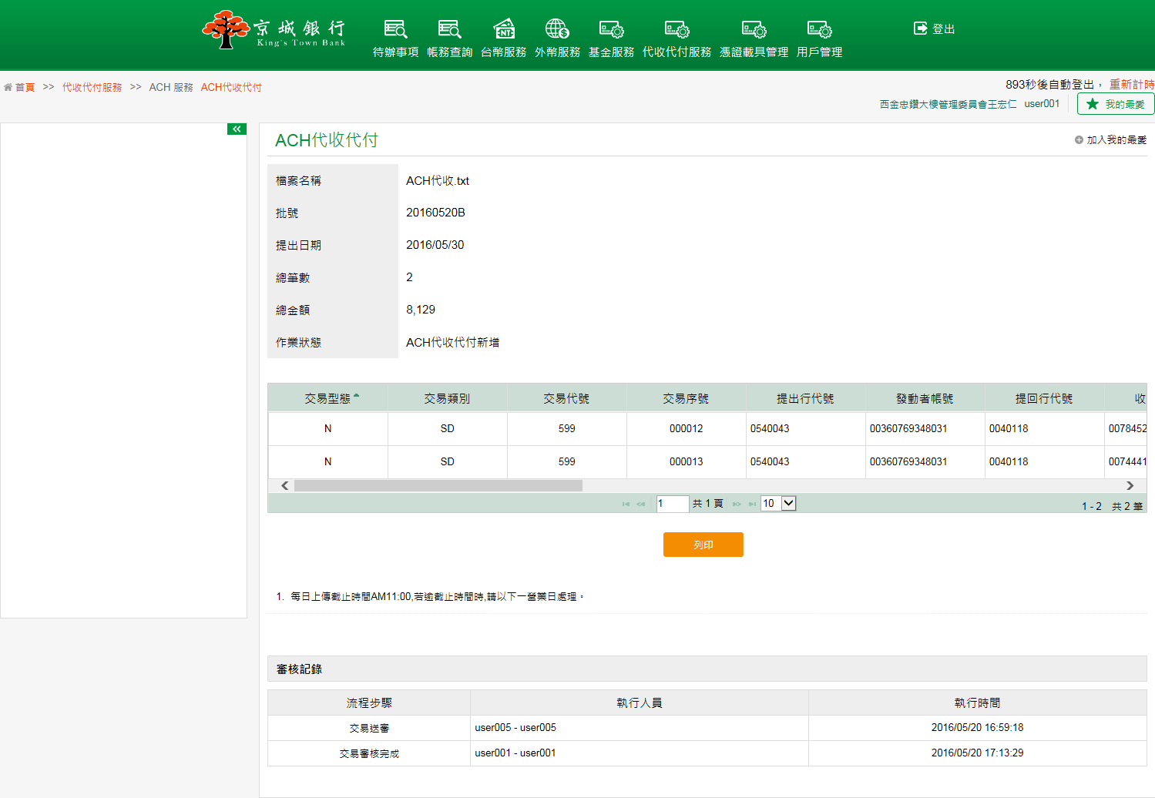

- ACH交易記錄查詢
- 功能說明
提供ACH授權核印、代收代付檔案的交易明細查詢。並可設定查詢結果顯示的欄位。
- 操作畫面
以一般使用者之企業客戶查詢ACH核印上傳交易明細為範例。
客戶點選「代收代付服務→ACH服務→ACH交易記錄查詢」，輸入查詢條件，按下查詢，查詢結果顯示ACH核印的交易明細資料。
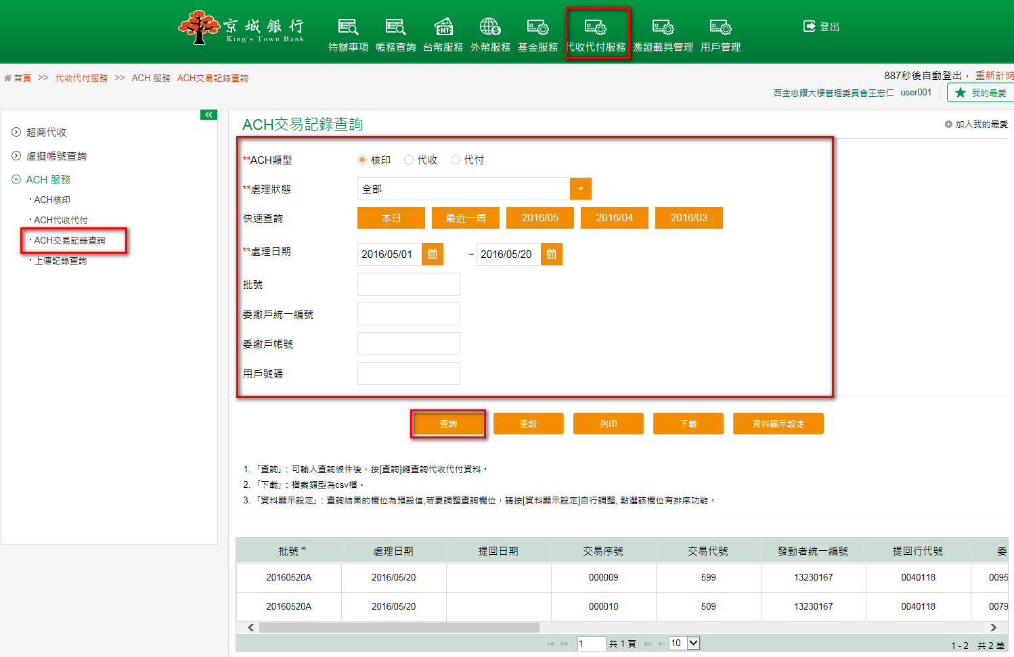
並可點選查詢頁面上的資料顯示設定按鈕，系統會導入資料顯示設定功能，依欲顯示的查詢結果欄位進行欄位顯示設定。
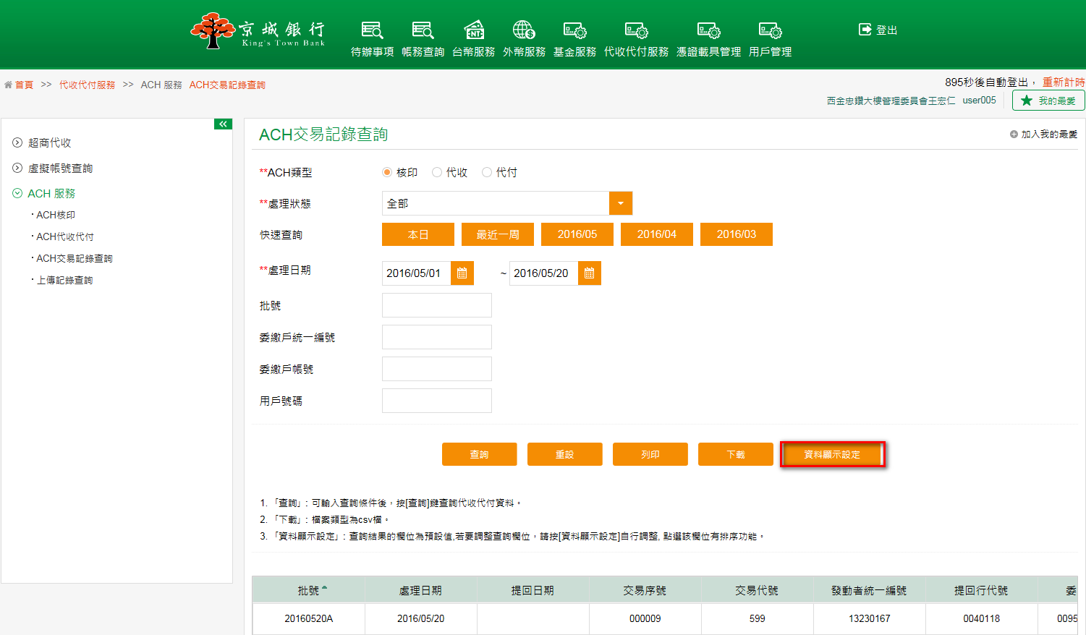
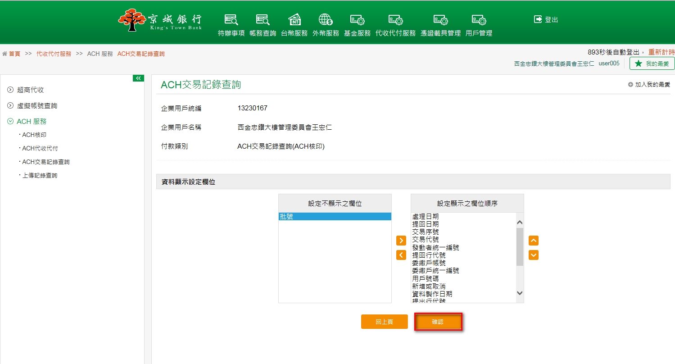
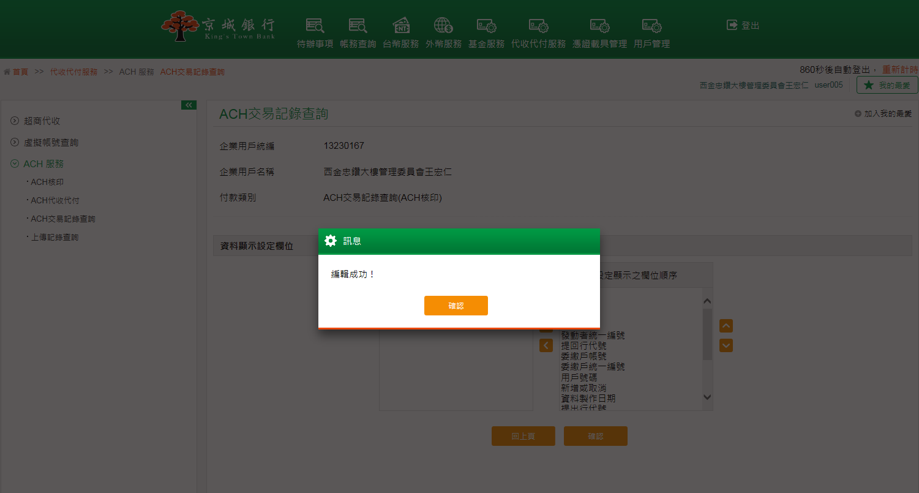
系統會顯示設定後的顯示資料。
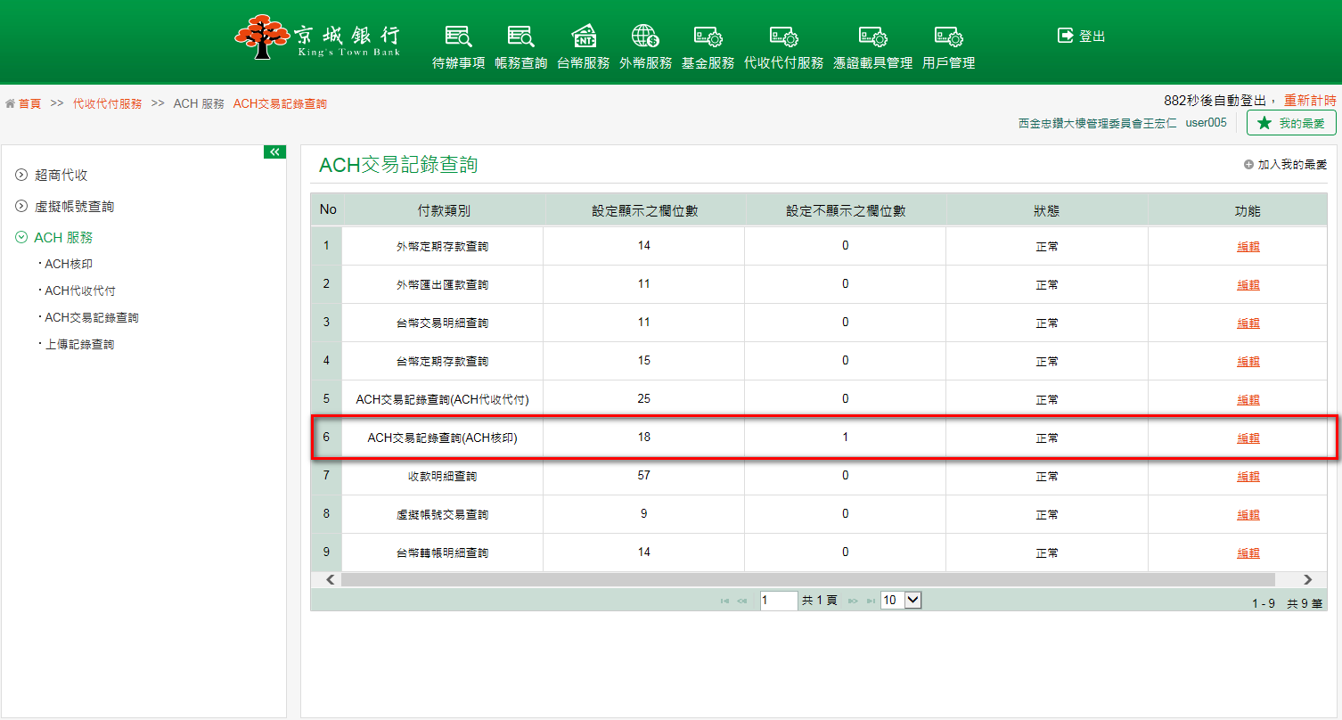
回此功能再進行查詢，結果欄位會依據設定而顯示。
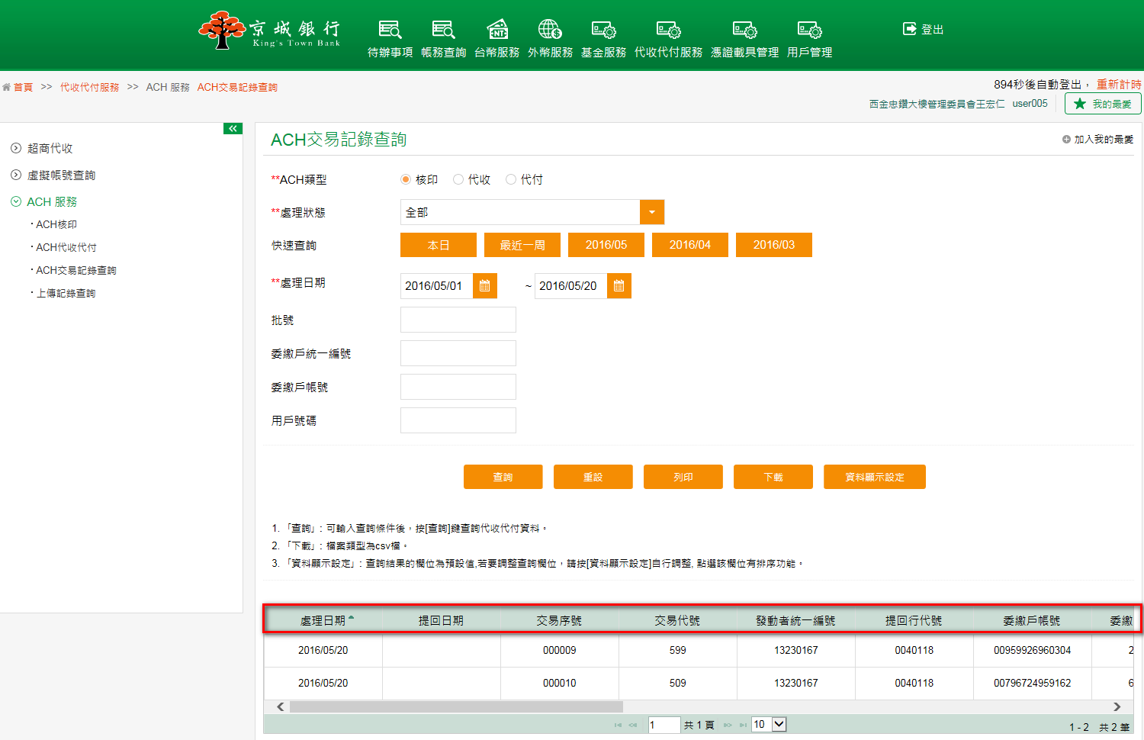

- 上傳記錄查詢
- 功能說明
提供授權核印、代收及代付檔案之上傳記錄查詢。
- 操作畫面
以一般使用者之企業客戶查詢ACH上傳記錄為範例。
客戶點選「代收代付服務→ACH服務→上傳記錄查詢」，輸入查詢條件，按下查詢，查詢上傳檔案資料。
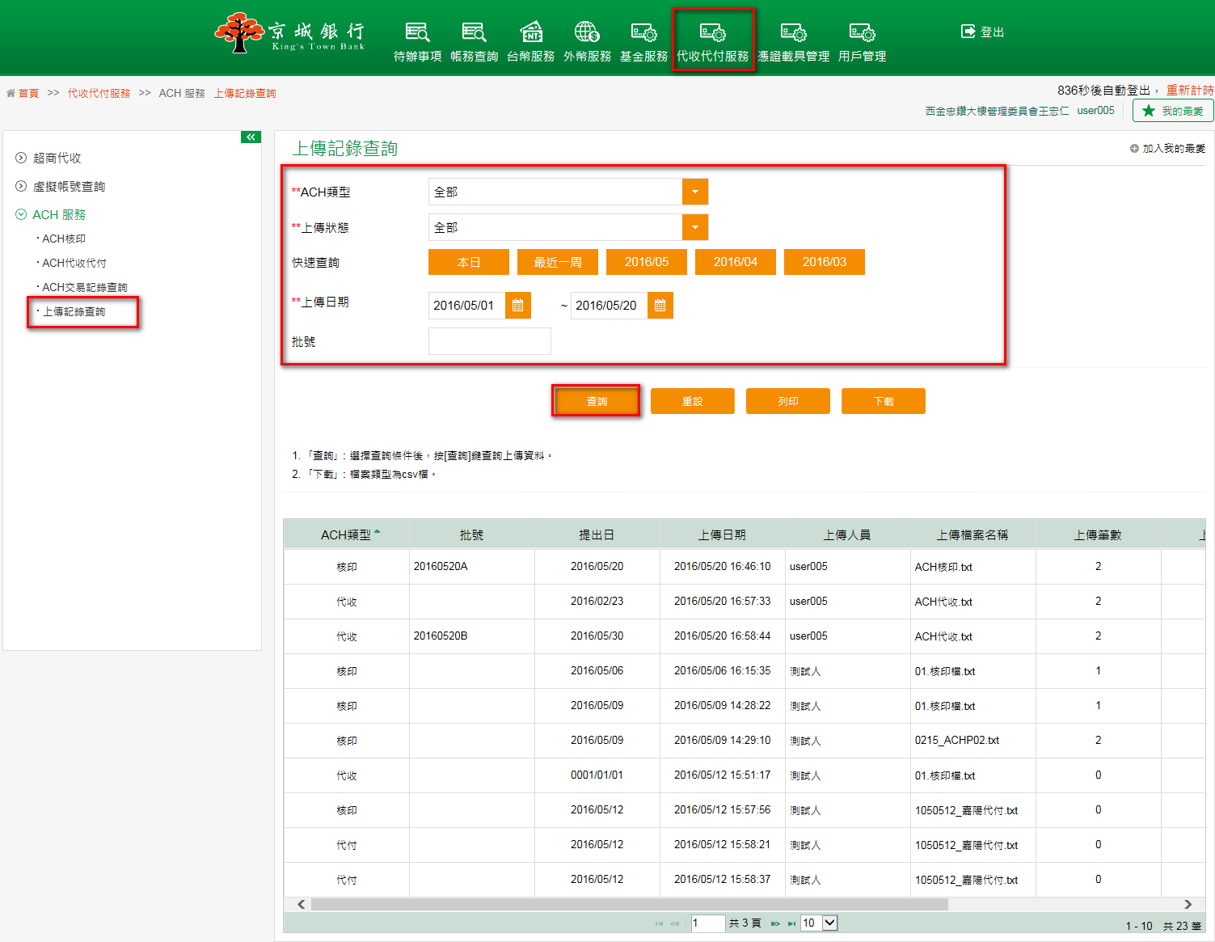
按下明細，查詢上傳檔案明細資料。
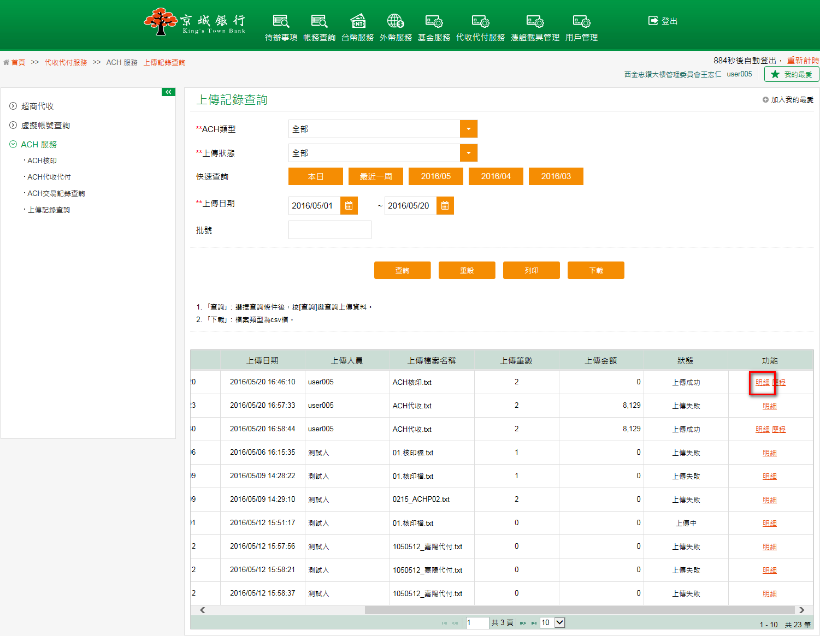
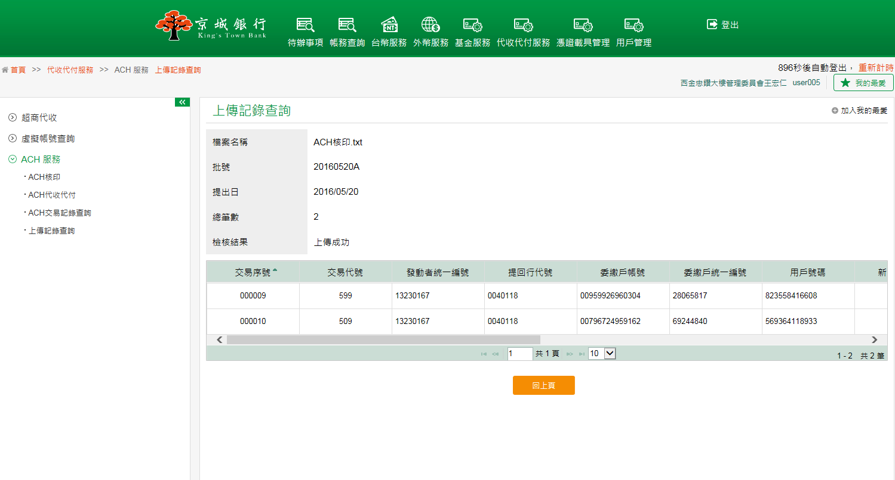

按下歷程，查詢上傳檔案的編審放歷程記錄。
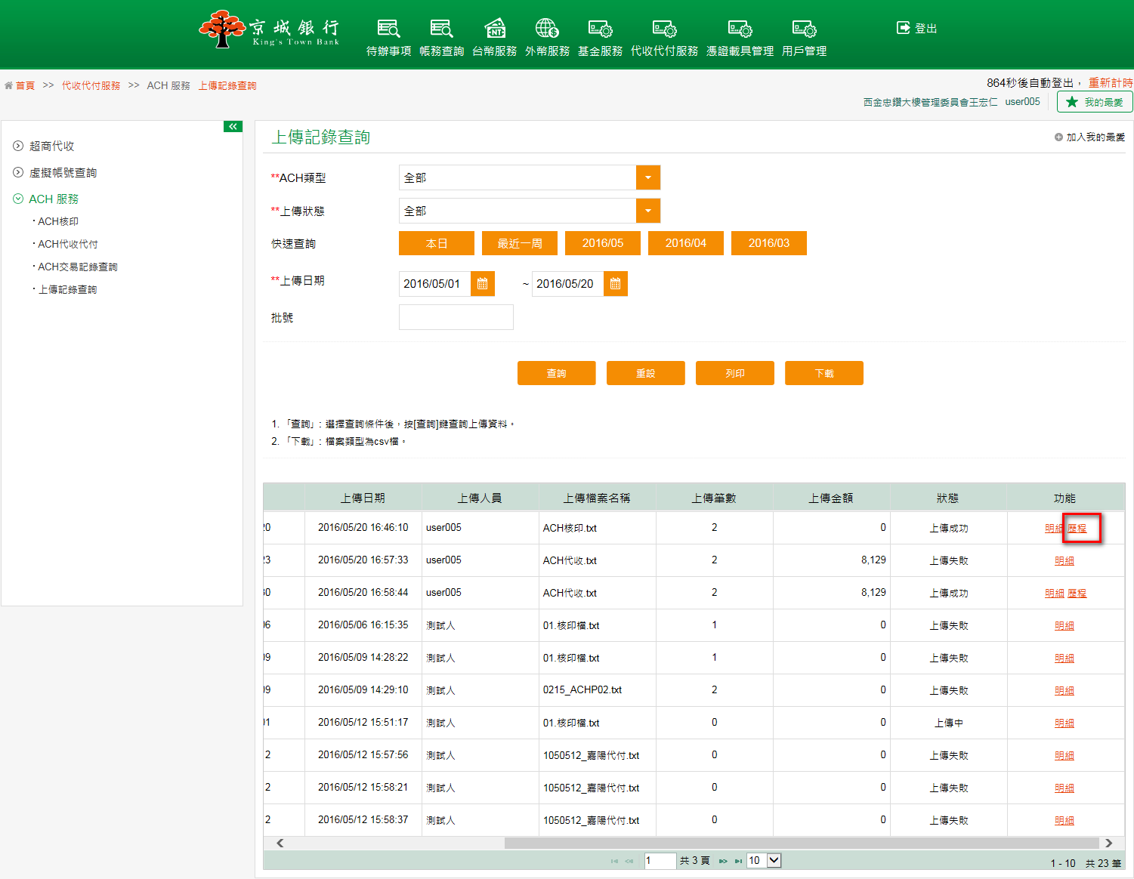
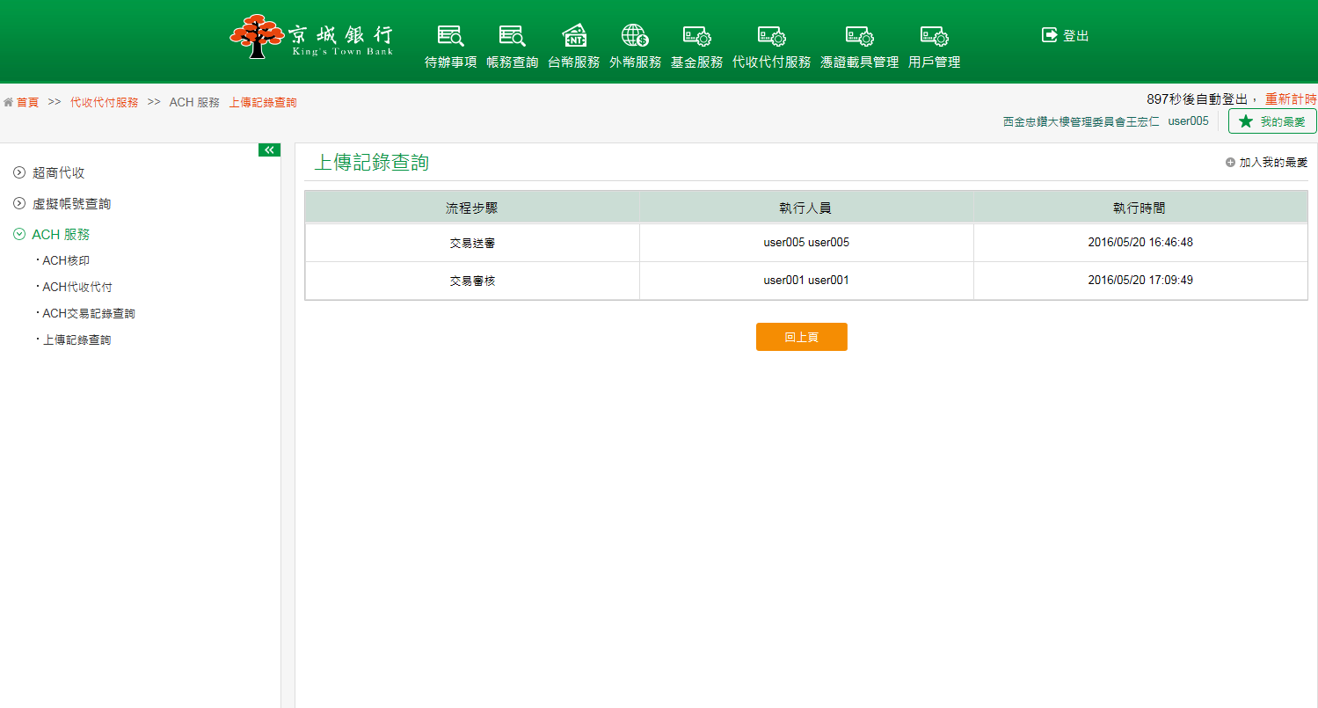

- 虛擬帳號查詢
- 檢查碼試算
- 功能說明
提供虛擬帳號客戶檢查碼試算。
- 操作畫面
客戶點選「代收代付服務→虛擬帳號查詢→檢查碼試算」，連至京城銀行全球資訊網的檢查碼試算功能。
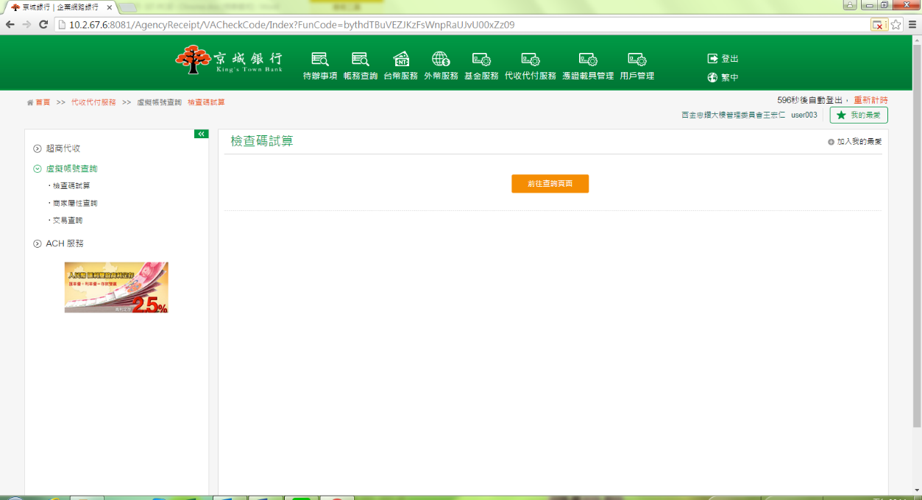
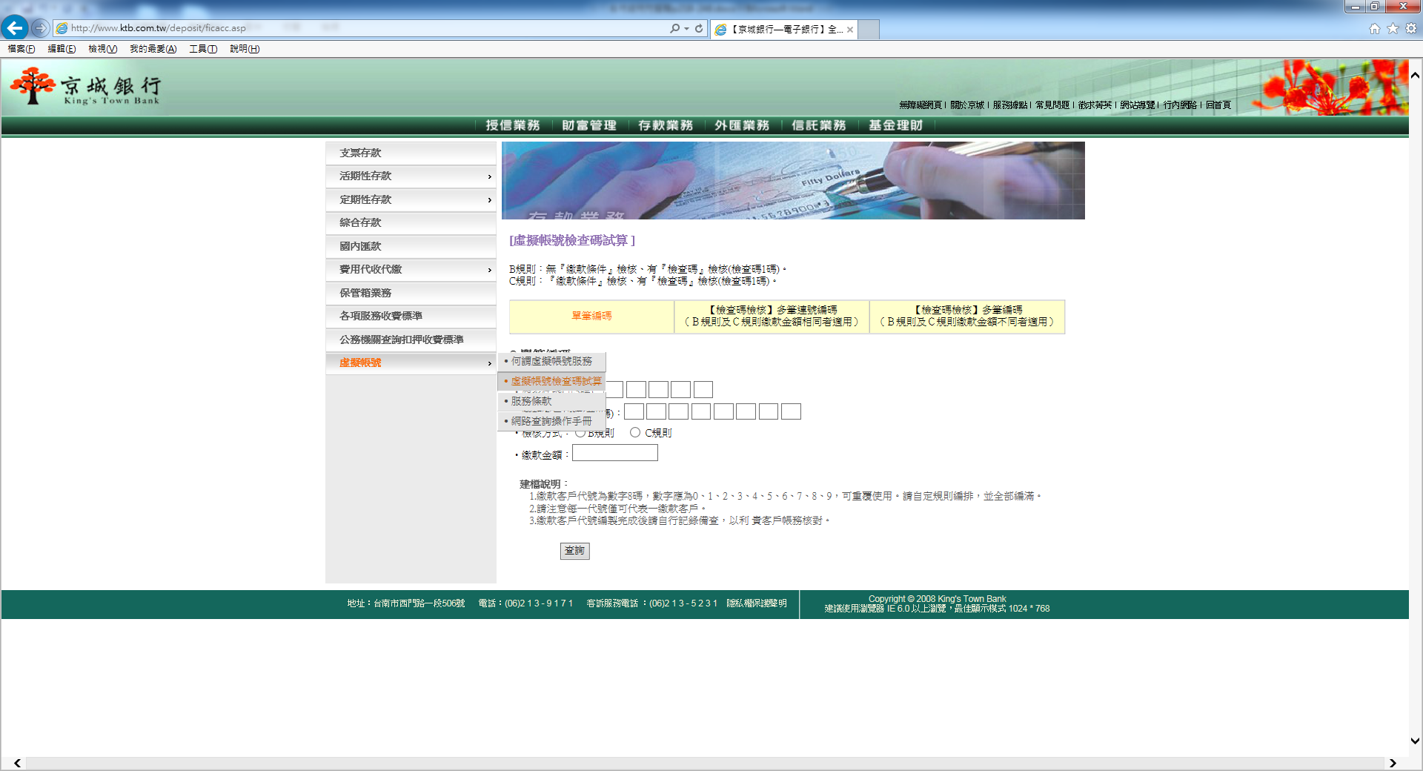

- 商家屬性查詢
- 功能說明
提供虛擬帳號之商家屬性查詢。
- 操作畫面
客戶點選「代收代付服務→虛擬帳號查詢→商家屬性查詢」，輸入商家代碼，按下查詢，查詢虛擬帳號之商家屬性。
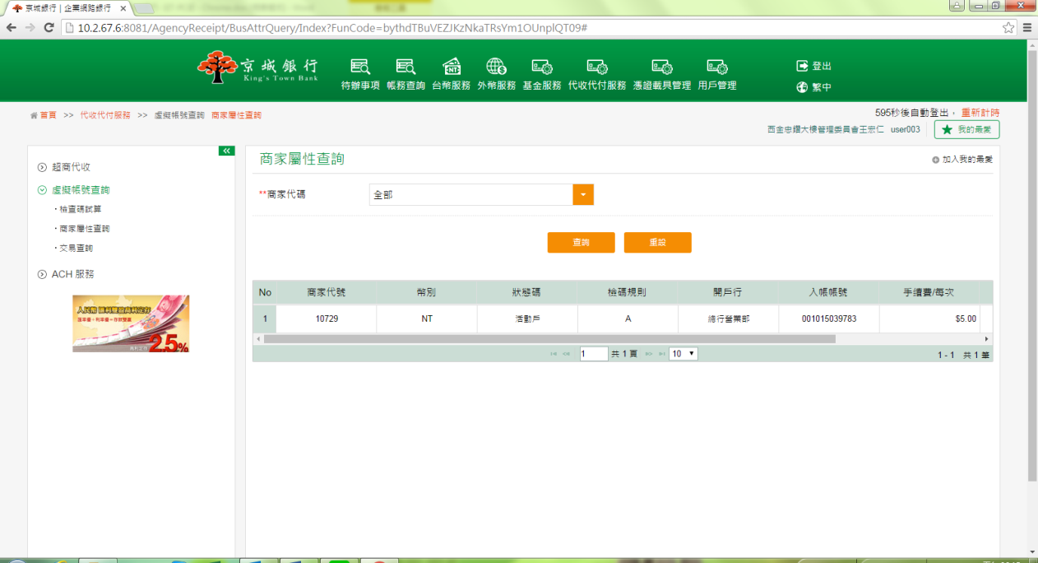

- 交易查詢
- 功能說明
提供虛擬帳號交易查詢。
- 操作畫面
客戶點選「代收代付服務→虛擬帳號查詢→交易查詢」，輸入查詢條件後按下查詢，查詢虛擬帳號交易資料。
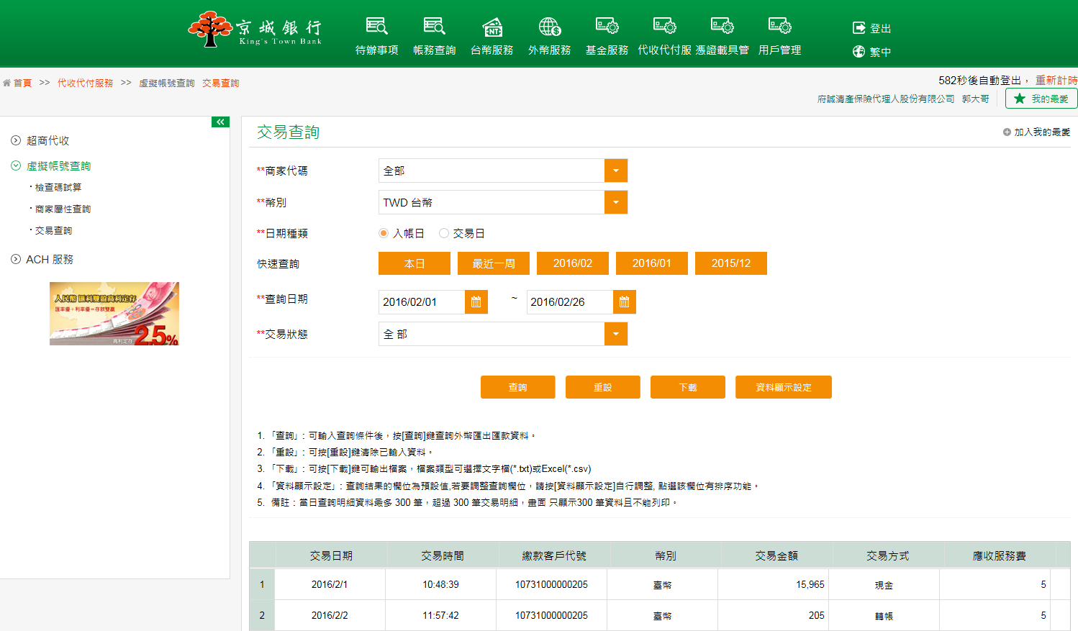
並可點選查詢頁面上的資料顯示設定按鈕，系統會導入資料顯示設定功能，依欲顯示的查詢結果欄位進行欄位顯示設定。
選擇欲顯示於查詢結果的欄位，點選確認按鈕，完成編輯。
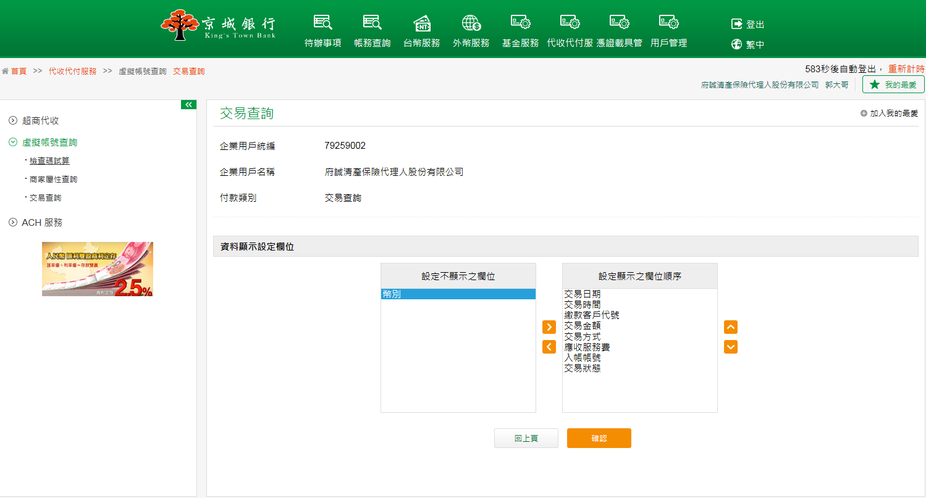
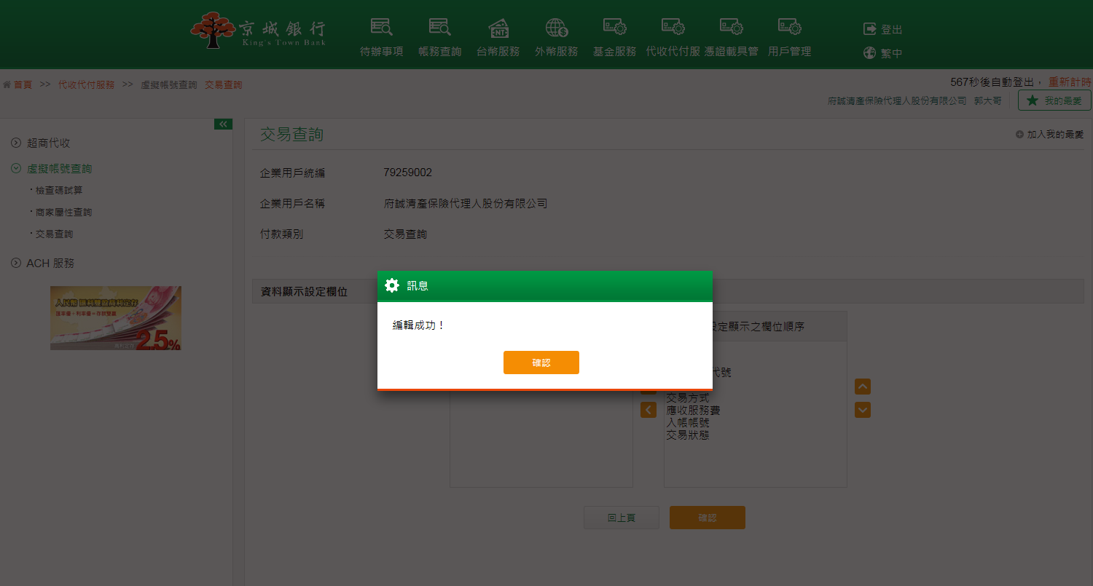
系統會顯示設定後的顯示資料。
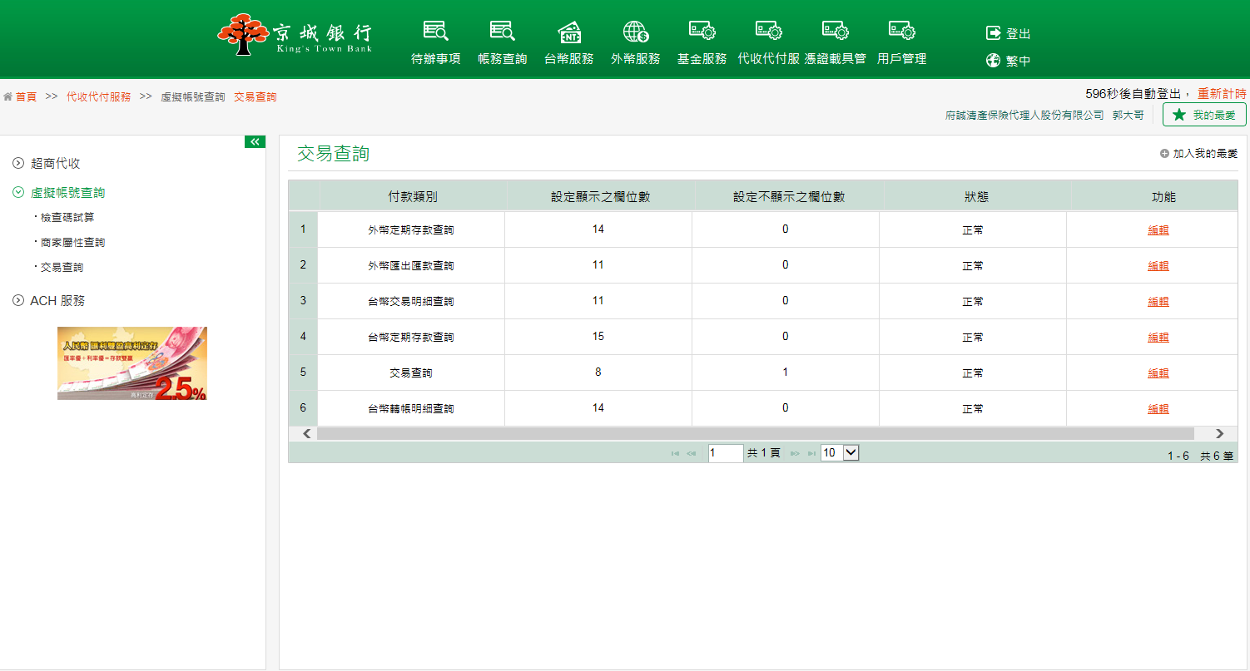
回此功能再進行查詢，結果欄位會依據設定而顯示。
